ACTA DE LA SESIÓN ORDINARIA DE LA JUNTA DE GOBIERNO

DEL INSTITUTO JALISCIENSE DE LA VIVIENDA

DEL 03 DE OCTUBRE DEL 2017

En Guadalajara, Jalisco, siendo las 13:00 trece horas del día martes 03 tres de octubre del año 2017 dos mil diecisiete, se celebra de conformidad a lo previsto en los artículos 10 al 16 de la Ley Orgánica del Instituto Jalisciense de la Vivienda, la sesión ordinaria de la JUNTA DE GOBIERNO número 03/2017, del Instituto Jalisciense de la Vivienda, en adelante Instituto, celebrada en el edificio que ocupa el organismo, sito en la calle López Cotilla número 595, Colonia Centro de esta ciudad, presidida por el ciudadano ING. ENRIQUE DAU FLORES en virtud de la designación de fecha 25 de junio del 2014 y de conformidad al artículo 7 fracción I de su Ley Orgánica; actuando como Secretario Técnico, la Lic. Mónica Muñoz Basulto, por Memo D.G. /0123/2017 de fecha 26 de septiembre de 2017 expedido por el Director General del Instituto.

Haciéndose constar la presencia de los ciudadanos: ING. ENRIQUE DAU FLORES, Presidente Suplente de la Junta de Gobierno; ING. OCTAVIO DOMINGO GONZÁLEZ PADILLA, Director General del Instituto Jalisciense de la Vivienda; de los Consejeros Suplentes: DR. MARCO ANTONIO GODINEZ ENRIQUEZ, Director de Área de Información y Documentación de la Subsecretaría para Asuntos del Interior de la Secretaría General de Gobierno (S.G.G.); LIC. NORMA ALICIA JARAMILLO CRUZ, Coordinadora de Optimización de Recursos Humanos de la Secretaría de Planeación, Administración y Finanzas (SEPAF); MTRO. DANIEL PAREDES SÁNCHEZ, Coordinador Operativo de la Secretaria Infraestructura y Obra Pública (SIOP); LIC. REBECA CORELLA GÓMEZ, Coordinadora de Desarrollo de Negocios de la Secretaría de Desarrollo Económico (SEDECO); ARQ. ELÍAS JIMÉNEZ VALDEZ, Coordinador General de Proyectos Estratégicos Urbanos de la Secretaría de Medio Ambiente y Desarrollo Territorial (SEMADET); ING. JAVIER MARTÍNEZ RUÍZ, Gerente de Cuencas de la Comisión Estatal del Agua (CEA). Asimismo, se hace constar la presencia de los ciudadanos Lic. Eliseo Samuel Medina Moreno, Lic. César Oswaldo Gómez Santos, Lic. Efraín Ramírez González, Ing. J. Erick Rodríguez Zambrano en sus respectivos caracteres en el orden progresivo de Directores de Área: Tesorero, Director Administrativo, Comisario Público y Director de Proyectos y Construcción, respectivamente del mismo Instituto.

Previo al desarrollo de la sesión el Ing. Octavio González Padilla comenta: << Si me permite Ingeniero>>

El Ing. Enrique Dau Flores en uso de la voz responde <<Adelante Director>>

El Ing. Octavio González Padilla manifiesta <<Voy a presentarles a la Lic. Mónica Muñoz ahora encargada de la Secretaria de Actas temporalmente porque el Lic. Oscar pidió una Licencia>>

El Ing. Enrique Dau Flores pregunta<< ¿Ha si?>>

El Ing. Octavio González Padilla contesta <<Si, entonces va apoyarnos hoy la Directora Jurídica en este tema>>

El Ing. Enrique Dau Flores dice: <<Excelente>>

El Ing. Octavio González Padilla contesta <<Adelante>>

Para desahogar el punto I.- LISTA DE ASISTENCIA, DECLARATORIA DE QUÓRUM Y LEGAL INSTALACIÓN DE LA JUNTA DE GOBIERNO ORDINARIA DE FECHA 03 TRES DE OCTUBRE DEL AÑO 2017 DOS MIL DIECISIETE.

La Lic. Mónica Muñoz Basulto en uso de la voz manifiesta: << Muchas gracias, pues si tiene a bien Sr. Presidente ayudarnos con la Declaración del Quórum legal y la Bienvenida a nuestros Consejeros>>

El Ing. Enrique Dau Flores en uso de la voz manifiesta: <<Bien, habiendo constatado la presencia de quienes integran esta Junta de Gobierno declaramos formalmente instalada y válidos los acuerdos que aquí se tomen, adelante, ¿tenemos un Orden del día que hay que decir verdad?>>

El Ing. Octavio González Padilla contesta <<Si, ella lo va a decir>>

La Lic. Mónica Muñoz Basulto en uso de la voz manifiesta: << Es correcto Sr. Presidente, bueno como apuntó nuestro Presidente de la Junta de Gobierno se hace constar la presencia de 5 Consejeros de la Junta de Gobierno, por lo que tenemos legalmente el Quórum necesario, se pone a consideración el Orden del día que previamente les fue remitido en el Oficio de Convocatoria>>

Para lo cual la Secretario da lectura a la Orden del Día propuesto en el oficio de convocatoria:

O R D E N D E L D Í A:

I.-Lista de asistencia y Constatación de quórum;

II.- Informes a la Junta de Gobierno;

A) Seguimiento a los Acuerdos de la Sesión Ordinaria 02/2017 del día 03 de julio de 2017.
B) Información Financiera de los meses junio, julio y agosto de 2017.
C) Tercer Informe Trimestral del Director General.

III.- Asuntos Generales;

A) Autorización para suscribir el Convenio de Concertación y Colaboración con la Asociación Civil Corazón Urbano, con base en el Acuerdo Cuarto de la Reunión Ordinaria de la Junta de Gobierno 01/2017 en la que se autorizó el programa de Mejoramiento de Vivienda “Jalisco, Si Pinta” ejercicio fiscal 2017, modalidad Vivienda Plurifamiliar Vertical.
B) Determinación del Destino final de un bien mueble no adjudicado en tercera almoneda.

IV.- Asuntos Varios;

V.- Formal Clausura de la Sesión.

La Lic. Mónica Muñoz Basulto menciona: << Ponemos entonces a su consideración el Orden del Día, lo dejamos a su aprobación, si tienen a bien votar>>
El Ing. Enrique Dau Flores en uso de la voz dice: <<A la Consideración de Ustedes si tienen a bien aprobar el Orden del día, aprobado>>
La Lic. Mónica Muñoz Basulto en uso de la voz manifiesta: <<Damos por aprobado el Orden del día>>,

Para el desahogo del punto II.- del orden del día relativo a INFORMES A LA JUNTA DE GOBIERNO Inciso A) SEGUIMIENTO A LOS ACUERDOS DE LA SESIÓN ORDINARIA 02/2017 DEL DÍA 03 DE JULIO DE 2017.

La Lic. Mónica Muñoz Basulto en uso de la voz expone lo siguiente: << Para dar seguimiento al desahogo de la sesión procedemos a lo relativo Informes a presentar a esta Junta de Gobierno, en la cuestión de Seguimiento a los Acuerdos de la Sesión Ordinaria 02/2017 del día 03 de julio del 2017 los temas fueron puestos a su consideración de manera previa si les parece bien para agilizar el desahogo de la reunión ya no los leemos en virtud que ya son de su conocimiento y se los resumo>>

ACUERDO PRIMERO.- Informe del Director General; “Los Miembros de la Junta de Gobierno se dan por enterados del informe del Director General correspondientes a los meses Abril, Mayo y Junio 2017, con fundamento en el artículo 19 Fracción VIII, y Artículo 9 fracción XX de la Ley Orgánica del IJALVI”, su estatus es cumplido.>>
ACUERDO SEGUNDO.- Calentadores Solares; “Los Miembros de la Junta de Gobierno en el marco del Convenio de Coordinación Institucional en Materia de Acciones de Mejoramiento de Vivienda para la entrega de Calentadores Solares y Focos Ahorradores autorizan al Director General a firmar los Contratos de Donación para formalizar las acciones del Convenio de referencia y demás instrumentos jurídicos que resulten necesarios para el debido cumplimiento del objeto del Convenio de Coordinación aludido y los lineamientos emitidos por el C. Gobernador del Estado en acuerdo DIGELAG ACU 013/2017, relativo a dicha acción de mejoramiento de vivienda, lo anterior con fundamento en el artículo 4 fracciones II y XXVII, artículo 9 fracción XXXI y el artículo 19 fracción XX de la Ley Orgánica del Instituto.”, su estatus es en proceso.>>
ACUERDO TERCERO.- “Pago de materiales FOEDEN”; “Los Miembros de la Junta de Gobierno autorizan al Instituto para ejercer el pago de materiales de construcción en el Municipio de Santa María del Oro del Programa FOEDEN a través la partida presupuestal número 4419 “ayudas para erogaciones contingentes” que consiste en: el incremento de precios, costos por traslado, que mediante adjudicación se adquirieron a Ferreaceros y Materiales de Guadalajara S.A. de C.V, lo anterior con fundamento en la Ley Orgánica del Instituto artículo 9 fracciones XXXI, XXXII y XXXIII y artículo 19 fracciones VI y VII.”, su estatus es cumplido. >>
El Ing. Enrique Dau Flores en uso de la voz dice: <<Bien algún comentario sobre este informe>>
Los Consejeros no manifiestan ningún comentario al respecto.

El Ing. Octavio González Padilla dice: <<Si me permite Ingeniero>>
El Ing. Enrique Dau Flores menciona: <<Adelante Director, damos la Bienvenida al Dr. Marco Antonio por parte de la Secretaria General de Gobierno>>
El Ing. Enrique Dau Flores dice: <<Bienvenido Licenciado>>
El Dr. Marco Antonio Godinez dice: <<Gracias>>

La Lic. Mónica Muñoz Basulto en uso de la voz manifiesta lo siguiente: <<Para continuar con el desahogo de la sesión tenemos en el segundo punto del Orden del día inciso B) correspondiente a la información financiera de los meses junio, julio y agosto de 2017, para lo cual si tienen a bien le cedemos la palabra a nuestro Tesorero del Instituto el Lic. Eliseo Samuel Medina Moreno>>

B) INFORMACIÓN FINANCIERA DE LOS MESES JUNIO, JULIO Y AGOSTO DE 2017.

El Lic. Eliseo Samuel Medina Moreno en uso de la voz dice lo siguiente <<Gracias, Buenas tardes Presidente, Ingeniero miembros de la Junta, vamos a dividir el Informe primero con el Balance General y después veremos el Estado de Resultados, en lo que se refiere al activo del Balance General correspondiente a los meses de junio-agosto de 2017 tenemos un número de partidas importantes sobre todo en agosto los 38 millones 519 mil pesos que nos llegaron para el programa de Calentadores Solares y que se está ejerciendo en este momento, tenemos también el Inventario de mercancías para venta que importa la cantidad de $430’112 (Cuatrocientos treinta millones ciento doce mil pesos) en números cerrados, en el activo no circulante tenemos el rubro de Fideicomisos y contratos análogos que importa para Agosto $726 millones (setecientos veintiséis millones) que tiene que ver sobre todo con el Fideicomiso de Villas Panamericanas que importa casi en su totalidad y además en agosto tenemos 116 doscientos dieciséis millones 711 setecientos once mil pesos que son los documentos por cobrar que es la cobranza realizada por esta Institución, es importante también mencionar que el monto total entonces de la suma del activo para agosto son 978 novecientos setenta y ocho millones 650 seiscientos cincuenta mil en números cerrados, esos son los importantes rubros que tenemos en los activos de la Institución>>
El Ing. Enrique Dau Flores en uso de la voz dice: <<Algún comentario, ¿no tenemos representante de SEPAF?>>
La Lic. Mónica Muñoz Basulto en uso de la voz responde: <<No ha llegado>>
El Ing. Enrique Dau Flores en uso de la voz dice: <<No ha llegado, no recuerdo si vimos este balance general en la última reunión fue la de Julio?>>
El Lic. Eliseo Samuel Medina Moreno en uso de la voz responde: <<Sí >>
El Ing. Enrique Dau Flores pregunta: << ¿Porque en Activo No Circulante tenemos una reducción tan importante de junio a julio en documentos por cobrar a largo plazo de 131 ciento treinta y uno a 118 ciento dieciocho millones?>>
El Lic. Eliseo Samuel Medina Moreno responde: <<Hubo una cobranza, correspondiente a Centro Logístico>>
El Ing. Enrique Dau Flores comenta y pregunta: <<Ah ok, son de Centro Logístico, ¿pero eran como seis millones originalmente?
El Ing. Octavio González Padilla en uso de la voz responde: << Originalmente eran más >>
El Ing. Enrique Dau Flores comenta <<Sí la suma total, ¿pero lo que iban a cobrar?>>
El Ing. Octavio González Padilla responde: <<Eran aproximadamente como quince millones de pesos>>
El Ing. Enrique Dau Flores comenta <<Sí, pero es mucho >>
El Ing. Octavio González Padilla responde: <<Aparte es la cobranza natural, de pagarés ahora con la Directora Jurídica que ya habían prescrito algunos pagarés, está haciendo la cobranza extrajudicial con la gente y se está recuperando dinero>>
El Ing. Enrique Dau Flores comenta: <<Que bien>>
El Lic. Eliseo Samuel Medina Moreno responde: <<Lo que se ve ahí se refleja en los documentos por cobrar a largo plazo>>
El Ing. Enrique Dau Flores pregunta: <<Bien, y nos comentó en el activo circulante esta cifra de 38 treinta y ocho millones de pesos ¿Es de los Calentadores, les hicieron del depósito por esta cantidad?
El Ing. Octavio González Padilla responde: <<Sí Ingeniero>>
El Ing. Enrique Dau Flores pregunta: ¿La SEPAF para la adquisición?
El Ing. Octavio González Padilla responde: <<Para pagar ahorita lo que es el Anticipo>>
El Ing. Enrique Dau Flores dice: <<Sí, muy bien, nadie de los Consejeros tiene alguna observación>>
El Ing. Javier Martínez Ruíz en uso de la voz pregunta: <<No así, pero por curiosidad el precio unitario de cada calentador o el apoyo a ¿cuánto asciende el total?>>
El Ing. Octavio González Padilla responde: <<El director administrativo si nos permite Presidente>>
El Lic. Cesar Oswaldo Gómez responde: <<Está aproximadamente entre $4,000 y $4,500 por calentador, si aquí lo tengo son $4,400 por calentador.
El Ing. Javier Martínez Ruíz dice: <<Gracias>>
El Ing. Enrique Dau Flores pregunta: <<Esto fue producto de una Licitación supongo >>
El Ing. Octavio González Padilla responde: <<Sí Ingeniero, si quiere informarnos Director Administrativo a todos>>
El Lic. Cesar Oswaldo Gómez responde: << Sí, como lo sabían el Gobernador anunció medidas para mitigar el alza a la gasolina y entre ellas fue el programa este de los Calentadores Solares, el IJALVI tenía etiquetado un dinero ya dentro de su presupuesto de egresos y este fue decisión del Gobernador que se utilizara para eso, de ahí nace un Convenio que firma la SEPAF con el IJALVI donde se nombra a la SEPAF como la responsable de la licitación de los Calentadores Solares y posteriormente se firma otro Convenio entre el Titular de la SEDIS y el IJALVI a efecto de que el Instituto encargado de la operación de las entregas en todo el Estado e interior y área metropolitana fuera SEDIS, y también en ese Convenio trae algunas responsabilidades del IJALVI que es vincular al Proveedor con SEDIS con la finalidad de que se hagan las entregas oportunas en los Municipios.
El Ing. Enrique Dau Flores menciona: <<Pero lo importante era lo del precio y lo de la Licitación>>
El Ing. Octavio González Padilla dice: <<Sí>>
El Ing. Enrique Dau Flores pregunta: << ¿Quién hizo la Licitación, SEPAF?>>
El Ing. Octavio González Padilla responde: <<SEPAF>>
El Ing. Enrique Dau Flores dice: << ¿SEPAF en ese primer Convenio que mencionas?>>
El Lic. Cesar Oswaldo Gómez responde: << Es correcto>>
El Ing. Octavio González Padilla dice: <<Si, se estableció que la Subsecretaría de Administración llevó a cabo el proceso de la Licitación>>
La Lic. Mónica Muñoz Basulto en uso de la voz comenta: <<De hecho desde el Acuerdo que menciona nuestro Director Administrativo que emitió el Gobernador se menciona que SEPAF es la Secretaría que tenía que llevar a cabo los procesos licitatorios para unificar los criterios de adquisición de los productos, se siguió este lineamiento se celebró este Convenio correspondiente que ustedes tuvieron a bien autorizar a nuestro Director y a nuestro Tesorero para que lo formalizaran y llevara a cabo la SEPAF el proceso licitatorio y su obligación era hasta el momento de la Adjudicación; la responsabilidad en este Convenio del IJALVI era celebrar el contrato correspondiente con el Proveedor que ya se cumplió, ya se le hizo entrega del anticipo, ya están iniciando ellos con el calendario de entrega como lo dijo el Director Administrativo en coordinación con SEDIS.
El Ing. Octavio González Padilla dice: <<SEDIS es la que está definiendo los Municipios a atender y las acciones en cada Municipio previos Convenios que está haciendo SEDIS con cada Municipio, y nosotros estamos supervisando que esas entregas se hagan conforme al Convenio que tenemos de Colaboración>>
El Ing. Enrique Dau Flores pregunta: << ¿Y hay seguramente un procedimiento, un manual aprobado a quién se les da?>>
El Ing. Octavio González Padilla responde: <<Así es, por parte de SEDIS>>
El Ing. Enrique Dau Flores dice: <<Muy bien>>
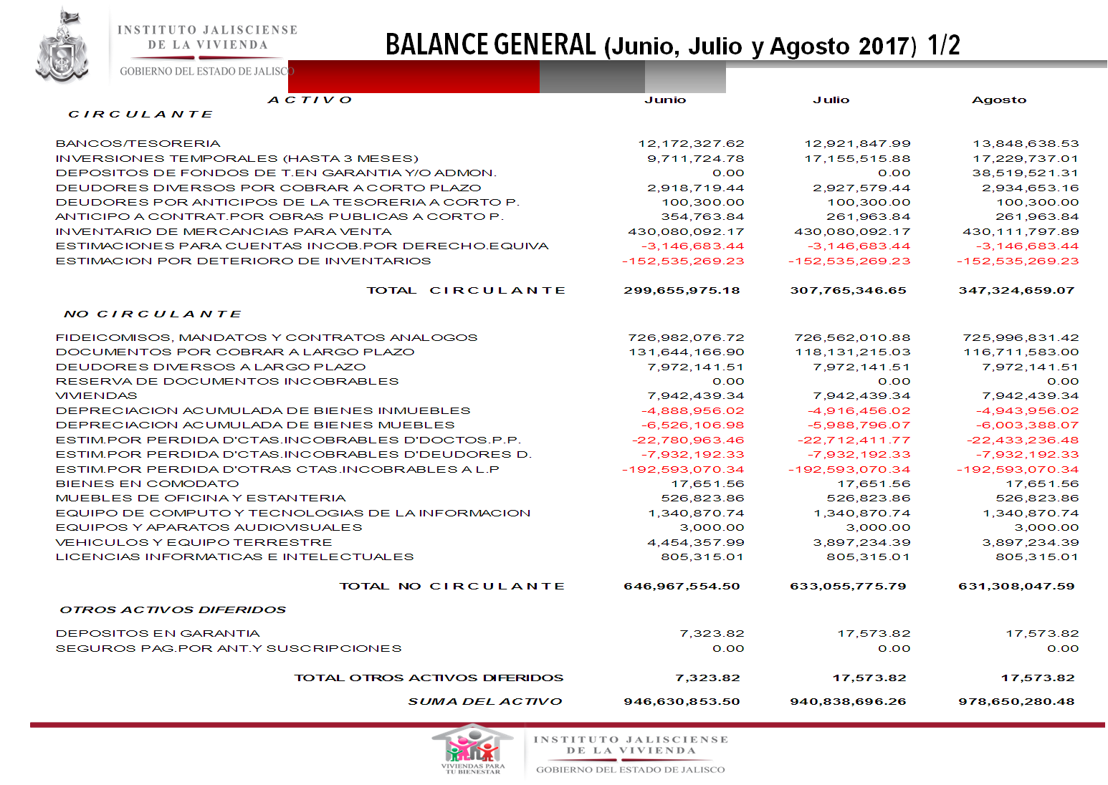
El Ing. Octavio González Padilla responde: <<Adelante>>

El Lic. Eliseo Samuel Medina Moreno continúa con su exposición: <<Bien seguimos con el Pasivo del Balance General, a corto plazo tenemos como preponderante también como pueden ver ustedes ahí el rubro de proveedores a corto plazo en agosto son los 41 millones que son los 38 millones que tenemos que pagar al proveedor de los Calentadores y más tres de pintura del Programa “Jalisco, Si Pinta”, también tenemos en seguida las retenciones y contribuciones a pagar a corto plazo que para agosto suma la cantidad de 11 once millones 258 doscientos cincuenta y ocho mil, esta cantidad es enteramente el pago a Pensiones y el adeudo que tenemos con ellos, en seguida tenemos los fondos de la administración a corto plazo que es el dinero que tenemos del Programa Consolidación de Reservas Urbanas, del Jalisco si Pinta y un programa de FONHAPO en Tecalitlán recursos que en su momento serán regresados. En el pasivo a largo plazo>>
El Ing. Enrique Dau Flores manifiesta: <<A ver primero, aprovecho, ¿hicimos un Convenio con Pensiones que no?>>
El Lic. Eliseo Samuel Medina Moreno responde: <<Si>>
El Ing. Enrique Dau Flores pregunta: << ¿Y estamos en cumplimiento de él?>>
El Lic. Eliseo Samuel Medina Moreno responde: <<Así es, ahorita estamos pagando el 100% de las retenciones de los trabajadores, lo que se refiere a la aportación del Instituto eso no se está cubriendo en este momento, es por eso la cantidad del adeudo que tenemos ahí>>
El Ing. Octavio González Padilla comenta: <<Y si me permiten Consejeros, Presidente, hay que recordar el adeudo que nos dejó la administración anterior que es la mayor parte del Convenio precisamente, eso es lo que venimos arrastrando como adeudo, en lo que se refiere a lo de ahorita a este mes estamos cubiertos, pero del Convenio si debemos por esa situación>>
El Ing. Enrique Dau Flores pregunta: << ¿Y está convenido un programa de pagos?>>
El Ing. Octavio González Padilla responde: <<Sí>>
El Ing. Enrique Dau Flores pregunta: << ¿Y se está cumpliendo o todavía no?>>
El Ing. Octavio González Padilla responde: <<Todavía no al 100%, sí hemos estado abonando>>
El Ing. Enrique Dau Flores pregunta: << ¿Estamos en falla estamos en mora?>>
El Lic. Eliseo Samuel Medina Moreno responde: <<En mora, sí tenemos ese adeudo, pero hemos pagado hasta ahorita 6 seis millones de pesos, hemos estado cumpliendo>>
El Ing. Enrique Dau Flores menciona: << ¿Vamos avanzando?>>
El Ing. Octavio González Padilla comenta: <<Recordarán Ingeniero y Consejeros, que después de la reunión que tuvimos con el Director de Pensiones del Estado se propusieron unos predios que no son susceptibles de vivienda habitacional, y ellos están ahorita los están valorando, este como primera respuesta sí hay interés y ya con eso citarlos a ellos y ponerlo a su consideración quedaría saldado todo el adeudo, yo hablé el domingo que nos vimos con Armando Ramírez, aprovecho también la Lic. Mónica está enterada precisamente si se llega a ese acuerdo y se va a reestructurar ya el convenio.
El Ing. Enrique Dau Flores menciona: <<Muy bien>>
El Ing. Octavio González Padilla comenta: <<De que su Consejo también apruebe>>
El Ing. Enrique Dau Flores menciona: <<Claro, muy bien, adelante con largo plazo>>
El Lic. Eliseo Samuel Medina Moreno menciona y continúa: <<A largo plazo en los pasivos podemos ver ahí los 639 millones 863 mil que es la deuda que tenemos con SEPAF>>
El Ing. Enrique Dau Flores pregunta: << ¿Cuál perdón? >>
El Lic. Eliseo Samuel Medina Moreno responde: <<Dice préstamos de la deuda pública interna a corto plazo son los 539 quinientos treinta y nueve millones que es la deuda que se tiene con SEPAF, de esos 539 millones cuatrocientos millones es capital original y el resto son intereses que se han venido acumulando>>
El Ing. Octavio González Padilla comenta: <<Si me permite Ingeniero, en la anterior Junta de Gobierno nuestro Consejero el Ing. Javier pues comentó el tema lo que está creciendo precisamente los intereses de cuatrocientos millones originales de préstamo ahorita van 139 millones de intereses, entonces él lo planteo así, yo ya busqué al Secretario Héctor Pérez Partida, si usted también apoya ahí Ingeniero por favor, para la cita, ya nada mas está pendiente la cita, pero sí ya le comenté al Secretario Pérez Partida la petición por parte de esta Junta de Gobierno de cómo se pueda reestructurar esa situación o de qué forma para que no siga pues acumulándose tanto interés>>
El Ing. Enrique Dau Flores pregunta: << ¿El interés es exagerado?>>
El Lic. Eliseo Samuel Medina Moreno responde: <<Mensualmente en promedio pagamos dos millones novecientos mil>>
El Ing. Enrique Dau Flores pregunta: << Sí, pero ¿porcentualmente que interés es?>>
El Lic. Eliseo Samuel Medina Moreno responde: <<Es el 30% del adeudo total>>
El Ing. Enrique Dau Flores dice: <<No, cuanto es mensualmente, cual es la tasa de interés que nos cobran>>
El Lic. Eliseo Samuel Medina Moreno responde: <<Es el 6%>>
El Ing. Enrique Dau Flores pregunta: << ¿Anual?>>
El Lic. Eliseo Samuel Medina Moreno responde: <<Anual>>
El Ing. Enrique Dau Flores dice: <<No es alto>>
El Ing. Octavio González Padilla comenta: <<Pero de todas maneras>>
El Ing. Enrique Dau Flores dice: <<En cuatro años pues ya son 24% y ya son 139 millones>>
El Ing. Octavio González Padilla comenta: <<Si, recordarán ustedes cuando en su momento hicimos una pues dación en pago Ingeniero, señores Consejeros, con el Terreno de la Cofradía para la Academia de la Policía, de la Policía Federal, entonces yo le decía al Secretario pues explorar que opciones podamos tener también de esa forma pues para ya, por lo menos disminuir esa parte de interés>>
El Ing. Enrique Dau Flores pregunta: <<Bien, ¿los 64 millones que son?>>
El Lic. Eliseo Samuel Medina Moreno responde: <<Son adeudos que se tienen parte a FIDEUR donde van los once millones que se van a traspasar a SEPAG y son adeudos a Municipios donde somos socios ellos como dueños de la tierra y nosotros con la cobranza en su momento cuando se finiquite el programa habrá que pagarles>>
El Ing. Enrique Dau Flores pregunta: << ¿Si?>>
El Ing. Octavio González Padilla comenta: <<Son de los programas muy anteriores, que también ahí se ocupa la regularización pues en algunos casos de los fraccionamientos>>
El Ing. Enrique Dau Flores comenta: <<Este hay que apresurarla ya nos vamos, ¿cómo vamos a dejar así?>>
El Ing. Octavio González Padilla dice: <<Si, ya tuvimos un acercamiento con los Municipios>>
La Lic. Mónica Muñoz Basulto responde: <<Hemos estado por indicación de nuestro Director General de la Institución en todas las áreas relacionadas, realizando visitas con los Presidentes Municipales para invitarlos a la cuestión de la regularización, de hecho el área técnica nos ha estado apoyando con la cuestión de asesorarles y haciéndoles la planimetría correspondiente y ahorita estamos como en toda esa gestión de hacer el expediente jurídico y técnico para poder formalizar la entrega-recepción de los fraccionamientos e incorporación al registro público para poder empezar el tema de la Escrituración, aquí nos encontramos mucho con la voluntad política, ha sido un proceso arduo y vamos avanzando poco a poco en él, de hecho ahí trae el tema el Informe del Director General al respecto>>
El Ing. Enrique Dau Flores comenta: <<Yo creo que sería conveniente que conozca esta Junta de Gobierno un detalle este rubro, cuales municipios son, el monto que adeudamos a cada uno de ellos y el avance de la gestión, porque si es falta de voluntad política, pues hay que hacer participar a la Secretaria General de Gobierno, los catorce meses que quedan de la administración son pocos al ritmo que vamos yo creo, entonces les pedimos un reporte>>
El Ing. Octavio González Padilla dice: <<Con gusto, para que lo prepares por favor>>
El Ing. Enrique Dau Flores comenta: <<Si quieren nos lo hacen llegar a todos antes de la reunión, es decir, en cuanto lo tengan y lo comentamos para ver que opciones podamos tomar para acelerar eso>>
El Ing. Octavio González Padilla dice: <<Si, con gusto>>
El Ing. Enrique Dau Flores pregunta: << ¿Y las otras partidas son menores, relativamente?>>
El Lic. Eliseo Samuel Medina Moreno responde: <<Así es >>
El Ing. Enrique Dau Flores pregunta: << ¿Por qué es por clasificar porque se llama así esa partida?>>
El Lic. Eliseo Samuel Medina Moreno responde: <<Son depósitos que llegan a la Institución y no se tiene bien definido a que programa va, es decir, son por las cuestiones de los números de referencia de los bancos, entonces cuando llegan con nosotros, vemos en la ficha y entonces empezamos a acomodar de acuerdo al programa en que se está depositando entonces por eso se está por reclasificar>>
El Ing. Enrique Dau Flores dice: <<Pero veo que no baja en tres meses no encontraron a donde aplicarlos>>
El Lic. Eliseo Samuel Medina Moreno responde: <<En algunos casos se les está buscando para firmar los contratos, no se tienen firmados los contratos, entonces eso es lo que ha dilatado el proceso, pero se refiere a eso>>
El Ing. Enrique Dau Flores manifiesta: <<Bien, me parece inapropiado que tengamos sin clasificar nueve millones y no se mueva prácticamente, deben tener algún problema ahí>>
El Lic. Eliseo Samuel Medina Moreno responde: <<Si de cualquier manera cuando entra el dinero y se aplica al programa correspondiente, es decir>>
El Ing. Enrique Dau Flores manifiesta: <<Si lo entiendo, pero explíqueme porque no baja de nueve millones en tres meses>>
El Lic. Eliseo Samuel Medina Moreno responde: <<Si se debe a eso, que en algunos momento no encontramos a la gente para que nos firme los contratos es lo que ha dilatado el proceso, esto es parte de lo mismo que estamos haciendo con el departamento jurídico, es decir, buscando a los Beneficiarios para que firmen los contratos correspondientes>>
El Ing. Enrique Dau Flores manifiesta: <<Pues yo les pediría una atención especial a este rubro, a mi no me gusta que este sin clasificar>>
El Ing. Octavio González Padilla dice: <<Si claro, para que lo vean por favor Eliseo y Mónica, Cony también de las personas que falten de firmar los contratos>>
El Ing. Enrique Dau Flores pregunta: <<Un análisis de esta partida ¿Licenciada la podría hacer usted?>>

La Lic. Mónica Muñoz Basulto responde: <<En la parte Jurídica si con todo gusto le ofrezco la colaboración de la Dirección Jurídica para realizar los contratos que están por formalizar, me pongo a disposición para ello>>
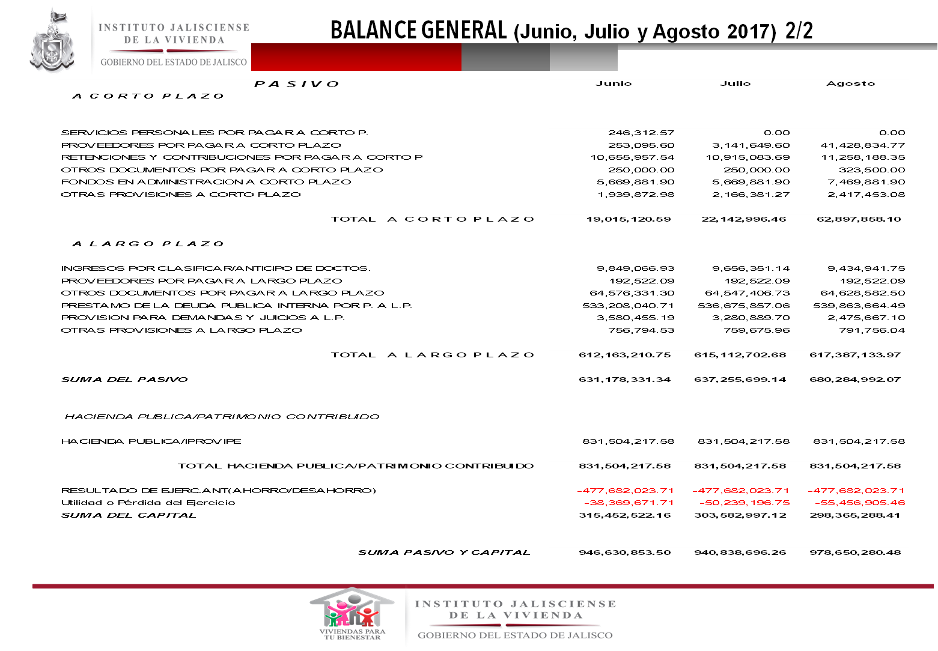
El Ing. Enrique Dau Flores dice: <<Muy bien, adelante>>

El Lic. Eliseo Samuel Medina Moreno continúa: Entonces el segundo punto del análisis es el Estado de Resultados, igual aquí vemos que la partida importante es la de subsidios y subvenciones y/o recuperación de programas que no es otra más que la de los Calentadores que es la totalidad de los Calentadores, en los egresos tenemos lo que les comentaba hace un momento sobre la deuda pública que no es otra cosa más que los intereses que mensualmente se van generando del pago de la deuda pública que les comentábamos hace un momento para agosto sería los 3 millones 187 mil 807 que son los intereses de ese mes, en junio se ve aquí el rubro de programas de vivienda IJALVI son 5 millones 704 que se refiere al programa de Jalisco, Si Pinta que en su momento se erogo, en servicios personales pues bueno es la nómina que tenemos mensual esos son los rubros principales del Estado de Resultados>>
El Ing. Enrique Dau Flores pregunta: <<Esa partida de 76 millones es la de los Calentadores Solares ?>>
El Lic. Eliseo Samuel Medina Moreno responde: <<Sí es la de los Calentadores Solares>>
El Mtro. Daniel Paredes Sánchez pregunta: <<¿Y en la disminución de los servicios generales, disculpe, de junio a julio ya pasó a menos 149 mil ?>>
El Lic. Eliseo Samuel Medina Moreno pregunta: << ¿Cual rubro?>>
El Mtro. Daniel Paredes Sánchez responde: <<Servicios Generales en egresos>>
El Lic. Eliseo Samuel Medina Moreno responde: <<Ha ok, de ahí se refiere a la provisión que tenemos de los Laudos laborales, tenemos una provisión ahí de esa cantidad y por eso se debe la disminución al siguiente mes>>
El Ing. Enrique Dau Flores pregunta <<Tenemos más egresos que ingresos ¿verdad?>>
El Lic. Eliseo Samuel Medina Moreno responde: <<Si, así es >>
El Ing. Enrique Dau Flores pregunta:<< ¿Cuál es el monto mensual de servicios personales>>
El Lic. Eliseo Samuel Medina Moreno responde: <<Son un promedio de dos millones cuatrocientos mil como lo vemos ahí>>
El Ing. Enrique Dau Flores dice: <<Lo que vemos ahí>>
El Lic. Eliseo Samuel Medina Moreno responde: <<Así es, aquí aumenta porque se pagaron algunos finiquitos, lo que corresponde al mes de julio, pero lo que vemos ahí es la cantidad promedio>>
El Ing. Octavio González Padilla comenta: <<Si me permite Ingeniero, hay que recordar que en diciembre del año pasado había un mayor número de personas en la plantilla, conforme a la Junta de Gobierno aprobó la reducción, ahorita somos 75, Presidente, entonces sí ha disminuido la plantilla, el gasto, pero también se han ido pagando finiquitos de la gente por la antigüedad que tenían>>
El Ing. Enrique Dau Flores dice: <<Sí, así lo convenimos>>
El Ing. Octavio González Padilla dice: <<Así es>>
El Dr. Marco Antonio Godínez Enríquez manifiesta: <<Si me permiten>>
El Ing. Enrique Dau Flores concede el uso de la voz: <<Si bien Licenciado>>
El Dr. Marco Antonio Godínez Enríquez en uso de la voz pregunta: <<Si Muchas Gracias, solamente consultar el programa de vivienda IJALVI se refiere al gasto del mes de Junio de los 5 millones 734 mil 262.10 obviamente se refiere a los paquetes de pintura, podríamos conocer el total de paquetes que se van aplicar en el estado y cuál es el precio por unidad de paquete?
El Lic. Cesar Oswaldo Gómez responde: <<Son 6, 292 y el precio de paquete es de $916 pesos>>
El Dr. Marco Antonio Godínez Enríquez contesta: <<Muchas gracias>>
El Ing. Enrique Dau Flores comenta:<<Muy bien >>
El Lic. Eliseo Samuel Medina Moreno menciona: <<Si no hay ningún comentario>>
El Ing. Enrique Dau Flores comenta: << ¿Nadie más tiene observación?>>

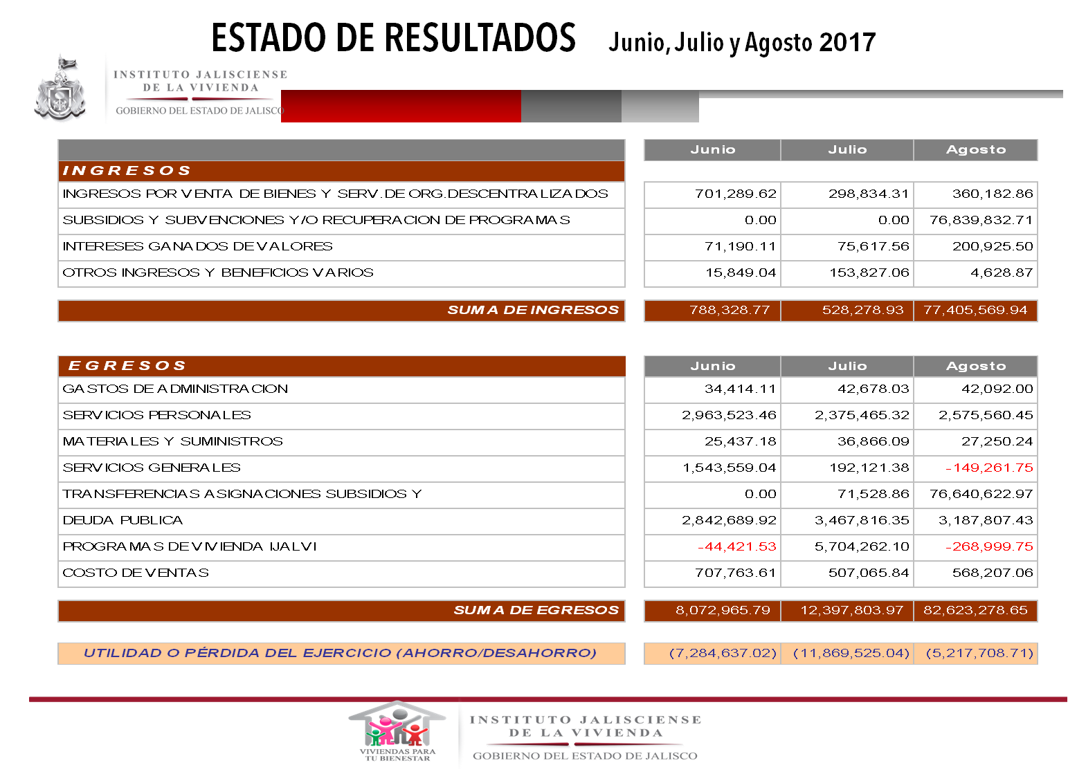
La Lic. Mónica Muñoz Basulto en uso de la voz manifiesta: << ¿Les parece si continuamos con el siguiente punto del Orden del día?>>
El Ing. Enrique Dau Flores manifiesta: <<Sí >>
La Lic. Mónica Muñoz Basulto menciona: <<Gracias, cedemos el uso de la voz al Director General para que rinda su tercer informe trimestral de actividades administrativas>>

C) TERCER INFORME TRIMESTRAL DEL DIRECTOR GENERAL

El Ing. Octavio González Padilla en uso de la voz señala: <<Bien Ingeniero, Señores Consejeros>>
El Ing. Enrique Dau Flores manifiesta: <<Si>>
El Ing. Octavio González Padilla en uso de la voz señala: <<Primero el Programa de Consolidación de Reservas Urbanas 2017 que ya anteriormente se les había informado, se han presentado al Gobierno Federal a través de SEDATU 13 proyectos por un monto de 45 millones 845 mil pesos, de esos trece proyectos ya ahorita nos han autorizado tres proyectos, tres proyectos en donde ya se nos asignado los depósitos de 9 millones 520 mil pesos para este programa que como bien lo saben ustedes es para apoyo del beneficiario que adquiere una vivienda nueva un departamento en una vivienda vertical y esperemos que nos sigan autorizando más proyectos de este tipo para apoyar a más gente>>

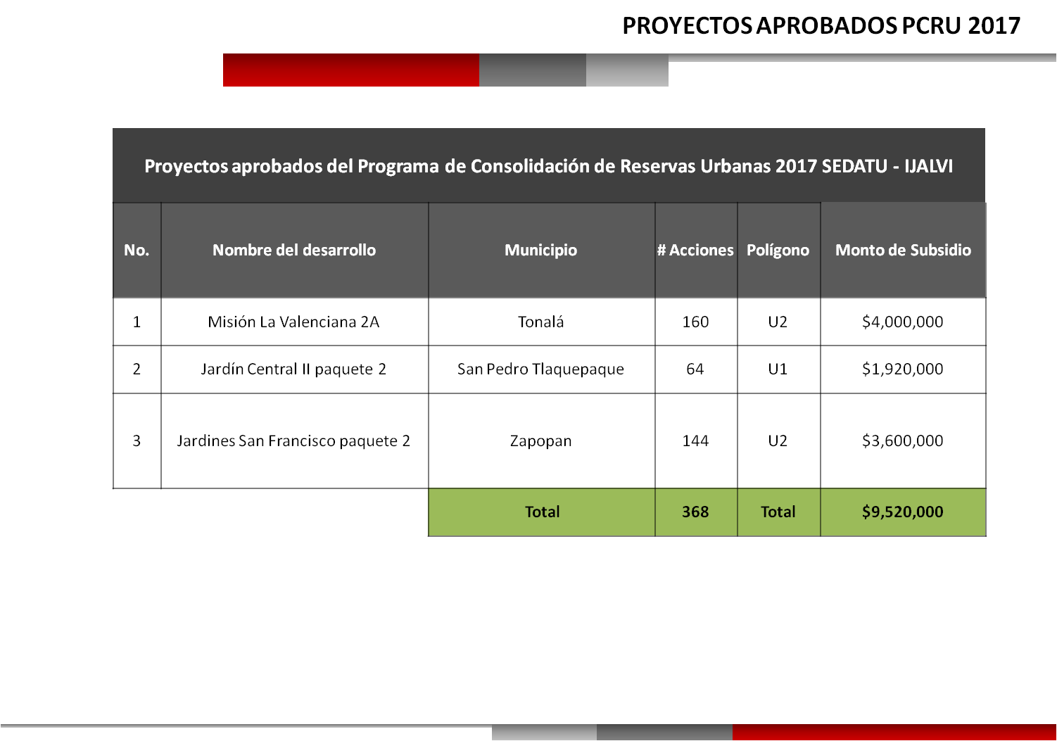

El Ing. Octavio González Padilla en uso de la voz comenta: <<Posteriormente tenemos lo del tema de las escrituraciones en diferentes municipios que eso se continúa realizando por parte de la Dirección Jurídica cada mes, conforme también aquí los beneficiarios de estos programas van terminando de pagar sus créditos, en lo que respecta a este informe tenemos 66 escrituras que fueron en los fraccionamientos que ahí observan en la pantalla y conforme también a eso los municipios eso sería en cuanto a las acciones de escrituración>>
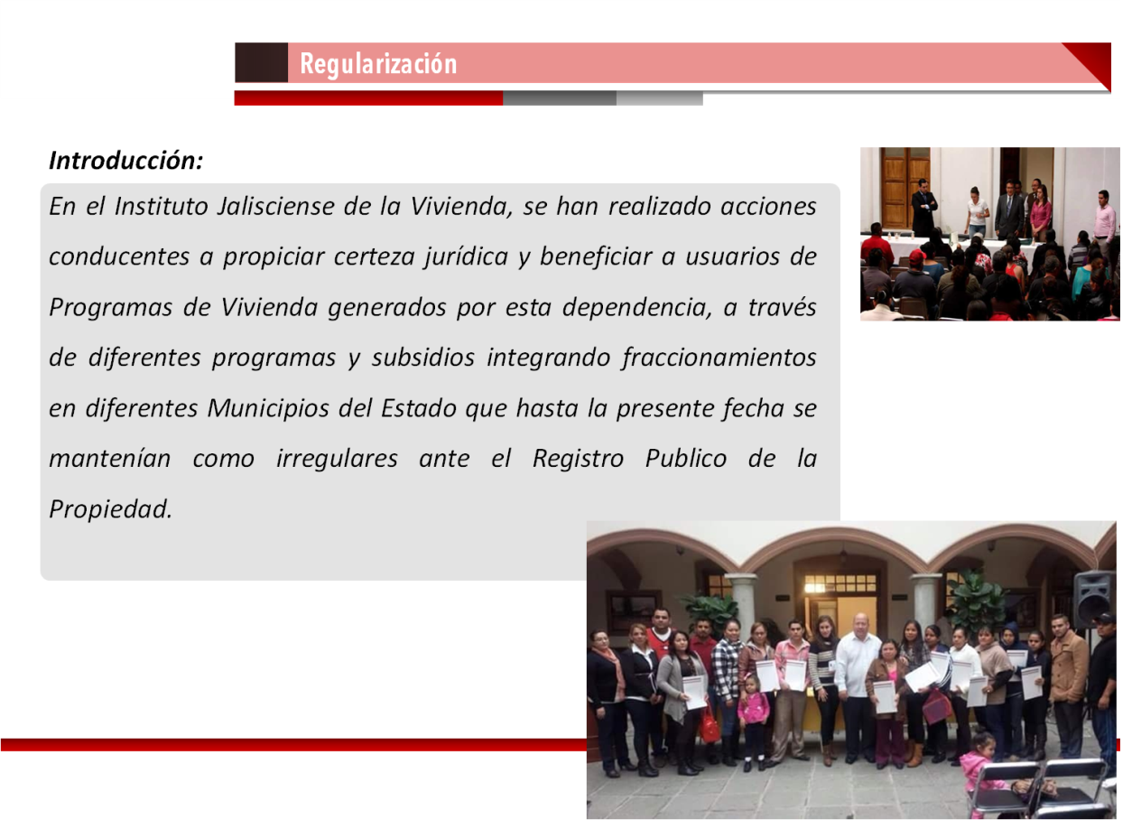

El Ing. Octavio González Padilla continua: <<Posteriormente, el Convenio de Colaboración de la Comisión Nacional de Vivienda y el IJALVI que fue suscrito en Casa Jalisco con el Señor Gobernador y con el Director Jorge Wolpert de la CONAVI este Convenio es muy importante mencionarles que es por un monto total de $664 millones 728 mil pesos de los cuales $26, 620,800.00 pesos son destinados a este Instituto como subsidios para la gente que va a construir con apoyo federal y asesoría nuestra también en un lote propio dando el Gobierno Federal un financiamiento para estas personas, luego se habla de otras entidades ejecutoras que vamos a tener ese apoyo de $7 millones 247 mil pesos que se refiere precisamente a financiamientos que pueden otorgar a la gente conforme a su capacidad de un estudio socioeconómico y el tercer renglón es el de 630 millones 860 mil pesos que es el que se considera para los derechohabientes del INFONAVIT que es la mayor cantidad>>
El Ing. Enrique Dau Flores pregunta: <<Ingeniero, ¿cual es una de esas otras entidades ejecutoras?
El Ing. Octavio González Padilla contesta: <<Por ejemplo las sociedades que dan financiamientos Ingeniero, como las Cajas Solidarias autorizadas por la Comisión Nacional de Vivienda y también reguladas por la Secretaría de Hacienda>>
El Ing. Enrique Dau Flores pregunta: << ¿Lo de INFONAVIT no pasa por aquí?>>
El Ing. Octavio González Padilla contesta: <<No>>
El Ing. Enrique Dau Flores pregunta: << ¿Solamente es un reporte?>>
El Ing. Octavio González Padilla contesta :<<Así es, pero si se considera incluido en el Convenio que se suscribió>>
El Ing. Enrique Dau Flores pregunta: <<Si, ¿es para todo el Estado?>>
El Ing. Octavio González Padilla contesta y comenta: <<Para todo el Estado, con base en este Convenio como lo comento se está ya realizando esta Autoproducción de Vivienda, se dio inicio en los Municipios de Chapala, Jamay y Tototlán, se sigue avanzando en otros municipios que cumplan con las Reglas de Operación que básicamente serían que tenga su lote propio con los servicios básicos agua, luz y drenaje, factibilidades del Municipio, que la gente también cuente con un ahorro previo que es aproximadamente el 5 % del valor de la acción de la vivienda, estamos hablando aquí de viviendas con dos recamaras, su sala comedor, estancia de usos múltiples, su baño y este programa como lo comento pues está teniendo buen inicio y también mucha promoción, quiero también aquí hacerles un comentario de cuál ha sido la experiencia en algunos municipios del Interior del Estado que si hay mucha gente que tiene su lote propio y podemos decir que en la mayoría si cuentan con los servicios básicos, pero donde está el atorón de la persona es en cuanto a dar el ahorro previo, para una persona dar ocho mil pesos, a veces si les es difícil, a veces municipios Chapala, Ocotlán, Lagos de Moreno ahí sí, pero municipios de la Costa ahí si se les está dificultando, entonces a veces tenemos una prospectación de cien posibles beneficiarios y vienen quedando diecinueve expedientes o quince expedientes>>
El Ing. Enrique Dau Flores pregunta: << ¿No hay manera de orillar ese escalón de entrada al programa, facilitarlo ?>>
El Ing. Octavio González Padilla contesta: <<Es lo que estamos en esa gestión Ingeniero precisamente de obviarlo fuera en dos partes por lo menos si me explico, uno en inicio y uno cuando la vivienda esté terminada>>
El Ing. Enrique Dau Flores pregunta: ¿Pero esa regla quien la pone?
El Ing. Octavio González Padilla contesta: <<SEDATU, pero estamos en eso precisamente Ingeniero, porque si es importante que la gente pueda ingresar, ahora este es un ejemplo aquí en Jalisco, pero a nivel de otros Estados por ejemplo es más difícil ahorita la situación de que la gente pueda reunir sus ahorros>>
El Mtro. Daniel Paredes Sánchez pregunta: <<¿Pero solo tiene que pagar el 5% de la obra de lo que va a costar y ya el 95% lo paga el programa>>
El Ing. Octavio González Padilla contesta: <<Aproximadamente se les da un subsidio a fondo perdido de 69 mil pesos, el resto sería a financiamiento, que tendrían que pagar en plazos de cinco años están dando, ya si hay una gente que quiere siete años, que se yo, pues claro se le va a cobrar un poco más de interés, pero es lo que se está manejando>>
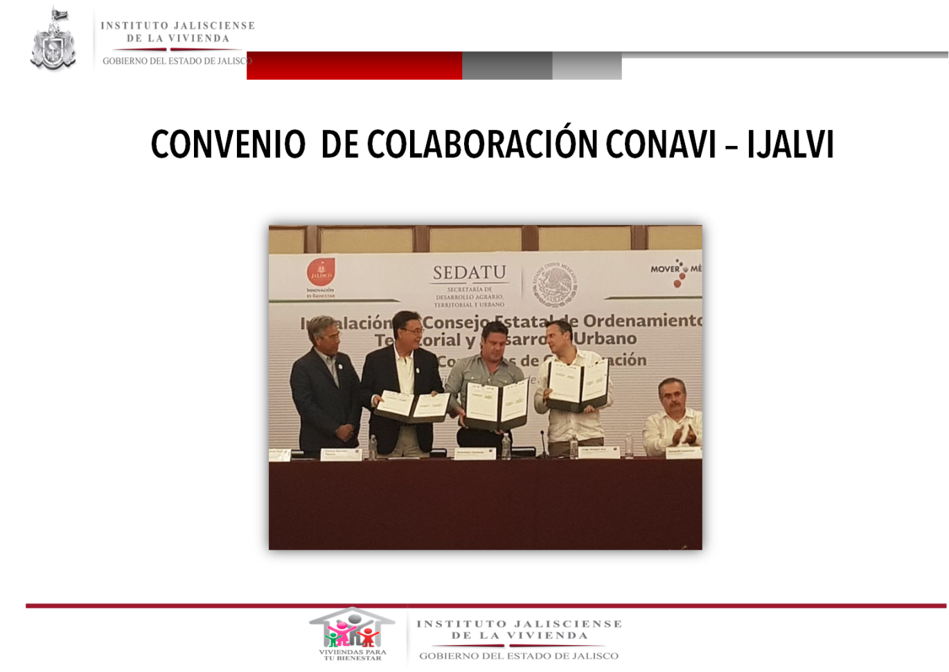

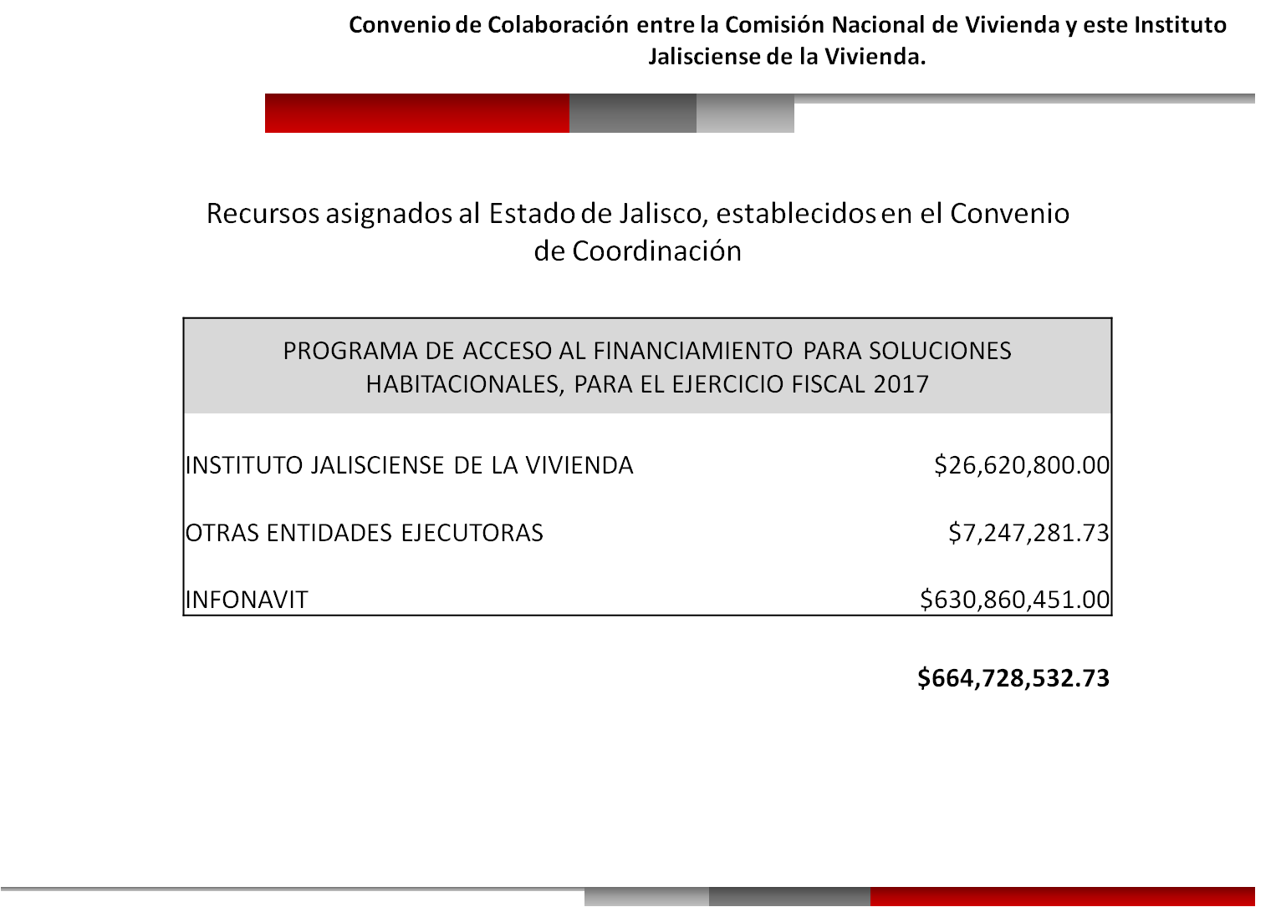

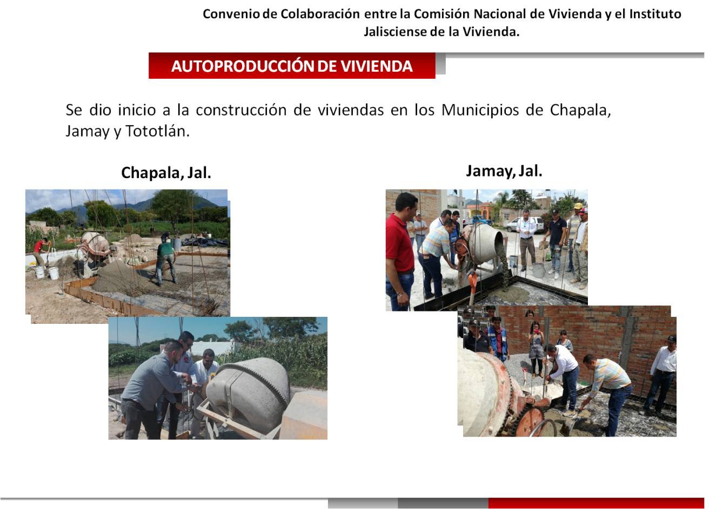

El Ing. Octavio González Padilla continúa su exposición: <<Enseguida tenemos las imágenes de lo que corresponde al programa de Apoyo a la Vivienda de FONHAPO-CORAZÓN URBANO que es entregarles a las personas que se definen por el Gobierno Federal, por los polígonos de prevención del delito, paquetes de pintura para que hagan el mejoramiento de las fachadas de sus viviendas, estamos también entregando esos apoyos en lo que es el Municipio de Guadalajara y también en Tonalá y Tlaquepaque también ya lo entregamos>>
El Ing. Enrique Dau Flores pregunta: << ¿Corazón Urbano es el nombre de una Institución o es el nombre del Programa?>>
El Ing. Octavio González Padilla contesta: <<Es el nombre de una Asociación Civil en donde están empresas como Comex, como Nacional Monte de Piedad y aportan ellos también con recursos del Gobierno Federal>>
El Ing. Enrique Dau Flores pregunta: << ¿Es Nacional?>>
El Ing. Octavio González Padilla contesta: <<Es Nacional>>

El Ing. Octavio González Padilla continúa su exposición: <<Ahí tenemos en las siguientes imágenes lo que es el Programa de Calentadores Solares que ya se comento que tenemos un Convenio de Colaboración y Coordinación con SEPAF para efectos de lo que fue la licitación y con SEDIS para que ellos entreguen conforme a las Reglas de Operación a los Municipios, tuvimos un evento en el Parque Metropolitano con el Señor Gobernador, con el Secretario Miguel Castro donde ahí se dio el arranque de lo que van hacer 16,446 acciones de las cuales según reportes que le han dado al Responsable del Programa el Lic. Cesar personal de SEDIS 4,035 ya se han entregado. >>
El Mtro. Daniel Paredes Sánchez pregunta: << ¿La otra está en espera de que los Ciudadanos vayan?>>
El Ing. Octavio González Padilla contesta: <<Si se tienen que hacer Convenios con los Municipios y se validan los posibles beneficiarios por parte de SEDIS y una vez que se van validando ya proveedor va suministrando donde SEDIS les indique y nosotros ir corroborando lo que se está entregando el Calentador >>
El Ing. Enrique Dau Flores pregunta: << ¿Y ahí termina nuestra participación?>>
El Ing. Octavio González Padilla responde: <<Ahí termina>>
El Ing. Enrique Dau Flores pregunta: << ¿Con la verificación de la entrega?>>
El Ing. Octavio González Padilla responde: <<Así es, porque nosotros somos los que suscribimos el Contrato con el Proveedor que gano la Licitación por parte de SEPAF. En esa lámina pueden ustedes apreciar los Municipios que están contemplados en este Programa y también con los Calentadores que ya se han entregado>>
El Ing. Enrique Dau Flores comenta: <<Me llama la atención que el 10% sea en Mezquitic, 400 de 4,000 un municipio tan chiquito>>
El Ing. Octavio González Padilla dice: <<Si>>
El Ing. Enrique Dau Flores comenta: <<Pero las necesidades son mayores>>

El Ing. Octavio González Padilla manifiesta: <<Enseguida informarles de lo que ha sido la más reciente calificación que tenemos por lo que es la Coordinación General de Transparencia aquí le pido por favor al Comisario, Contralor el Lic. Efraín nos informe>>
El Lic. Efraín Ramírez González en uso de la voz señala: <<Si Buenas tardes a todos>>
Los Consejeros: <<Buenas tardes>>
El Lic. Efraín Ramírez González manifiesta: <<Informarles que conforme al último monitoreo que realizo la Coordinación General de Transparencia del Gobierno del Estado obtuvimos una calificación de 99.11 % es una calificación que mes con mes hemos venido mejorando como ustedes saben es un tema que es una prioridad entre otros muchos para el Gobernador y por instrucciones de nuestro Director General todos nos hemos aplicado en este tema y bueno ahí vemos los resultados, todavía nos falta un poquitito para llegar al 100 pero seguimos trabajando en ello, gracias.
El Ing. Enrique Dau Flores comenta: <<Excelente, Felicidades>>
El Ing. Octavio González Padilla manifiesta: <<Gracias>>
El Ing. Enrique Dau Flores comenta: <<Es de presumir, muy bien>>

El Ing. Octavio González Padilla comenta: <<De mi parte sería eso como informe trimestral, si lo tienen a bien>>
El Ing. Enrique Dau Flores dice: <<Algún comentario, por parte de los Consejeros>>
La Lic. Mónica Muñoz Basulto en uso de la voz manifiesta: << Bien ponemos a su consideración la propuesta de acuerdo en el sentido de la aprobación de conformidad con el artículo 9 fracción XX de la Ley Orgánica del IJALVI, el informe del Director General correspondiente a los meses Julio, Agosto y Septiembre 2017 presentado en virtud de lo previsto por el artículo 19 Fracción VIII del ordenamiento legal en cita, está a su consideración>>
El Ing. Enrique Dau Flores dice: <<Muy bien aprobado por unanimidad>>
La Lic. Mónica Muñoz Basulto comenta: <<Se aprueba, gracias. Para dar seguimiento a la reunión en lo relativo al punto tercero de de la orden del día Asuntos Generales en cuanto al inciso A) Autorización para Suscribir el Convenio de Concertación y Colaboración con la Asociación Civil Corazón Urbano, con base en el acuerdo cuarto de la Reunión Ordinaria de la Junta de Gobierno 01/2017 en la que se autorizó el Programa de Mejoramiento de Vivienda “Jalisco, Si Pinta” ejercicio fiscal 2017, Modalidad Vivienda Plurifamiliar Vertical>>

III. ASUNTOS GENERALES

A) AUTORIZACIÓN PARA SUSCRIBIR EL CONVENIO DE CONCERTACIÓN Y COLABORACIÓN CON LA ASOCIACIÓN CIVIL CORAZÓN URBANO, CON BASE EN EL ACUERDO CUARTO DE LA REUNIÓN ORDINARIA DE LA JUNTA DE GOBIERNO 01/2017 EN LA QUE SE AUTORIZÓ EL PROGRAMA DE MEJORAMIENTO DE VIVIENDA “JALISCO, SI PINTA” EJERCICIO FISCAL 2017, MODALIDAD VIVIENDA PLURIFAMILIAR VERTICAL.

La Lic. Mónica Muñoz Basulto en uso de la voz manifiesta: <<Les comento que en fecha 03 de abril de 2017 ustedes tuvieron a bien autorizar el Programa de Mejoramiento de Vivienda “Jalisco, Si Pinta” para este ejercicio fiscal 2017, ese programa cuenta con suficiencia presupuestal autorizada por la Junta de Gobierno el 14 de diciembre del 2016, la propuesta que les traemos hoy es la autorización para que nuestro Director General y Tesorero celebren un Convenio de Concertación y Colaboración con esa Asociación Civil Corazón Urbano a efecto de que ambos de manera coordinada destinemos esfuerzos, recursos humanos y materiales para la implementación de esta acción de Mejoramiento de Vivienda Plurifamiliar Vertical ahora también horizontal, nuestro Director General les comentará en un momento, de cuyas obligaciones se prevé que el Instituto aporte esa cantidad de $1,800,000.00 que ustedes autorizaron en el presupuesto ya citado y la Asociación va a realizar una aportación en especie que es consistente en mano de obra que es necesaria para la pintura de esas viviendas verticales y horizontales que equivale a $871,310.00 pesos, este Convenio de Coordinación y Concertación tiene sustento y fundamento legal en la Ley de Vivienda en lo previsto por los artículos 32 y 33 fracción V por lo cual está dentro del marco legal que nos rige, no sé si guste abonar al tema Ingeniero>>
El Ing. Octavio González Padilla dice: <<Si me permiten>>
El Ing. Enrique Dau Flores dice: <<Adelante Ingeniero>>
El Ing. Octavio González Padilla menciona: <<Señores Consejeros este Convenio es para que mediante la Colaboración de la Asociación Civil Corazón Urbano con la que ya hemos trabajado se puedan pintar edificios habitacionales, pero también mis superiores quiero informarles porque así me lo piden les comente también incluyamos el Andador Alcalde, las obras que se están haciendo en Alcalde, recibí instrucciones la semana pasada para que se los comentara a ustedes para que de este Convenio de estos recursos que tanto Corazón Urbano como IJALVI aportarían que ya como lo dice la Licenciada Mónica están aprobados por esta Junta de Gobierno el Programa y la suficiencia presupuestal, también incluyamos viviendas y edificios de ese Andador para eso sería la aplicación>>
La Lic. Norma Alicia Jaramillo Cruz pregunta: << ¿Tenemos ya Reglas de Operación?>>
La Lic. Mónica Muñoz Basulto responde: <<Si son los Lineamientos que ya fueron previamente sometidos a su consideración en sesiones anteriores, también tuvieron la validación de la Subsecretaría de Planeación y ya están publicados en el Periódico Oficial del Estado de Jalisco>>
El Ing. Octavio González Padilla agrega: <<Señorita básicamente es para que nos autoricen ustedes Junta de Gobierno a suscribir el Convenio y darle ese destino que les platico, incluyendo Andador Alcalde>>
El Ing. Enrique Dau Flores pregunta: <<Bien, ¿este millón ochocientos es el que está previsto en el presupuesto?>>
El Ing. Octavio González Padilla contesta: <<Así es>>
El Ing. Enrique Dau Flores pregunta: << ¿Y los 871,310 pesos?>>
La Lic. Mónica Muñoz Basulto responde: <<Son los que en especie con el trabajo de aplicación de pintura aportará la Asociación para el desarrollo del Proyecto Conjunto, sería un ahorro para la institución no gastaríamos en mano de Obra.
El Ing. Octavio González Padilla agrega: <<Para darles más claridad en este tenor pintamos edificios en la Unidad INFONAVIT La Soledad, esta Asociación contrata los andamios y pintan con pistola van haciendo el pintado rápido de todos los edificios y lo que se ocupe también que algún resane o algo también ellos lo van haciendo, igual se hace en los cubos de escalera, igual en la herrería, pero ahora como les digo si es importante mencionarles parte se está planteando en Edificios habitacionales y parte en lo del Andador Alcalde>>
La Lic. Norma Alicia Jaramillo Cruz pregunta: ¿Cuál sería la Obligación del IJALVI hacia esta Asociación? ¿A qué se obliga?
El Ing. Octavio González Padilla responde: <<La aportación>>
La Lic. Norma Alicia Jaramillo Cruz pregunta: << ¿Nada más?>>
El Ing. Octavio González Padilla responde: <<La aportación>>
La Lic. Mónica Muñoz Basulto agrega: <<Y a definir los polígonos en los que se va a realizar>>
El Ing. Octavio González Padilla comenta: <<Si nosotros definimos en donde se va a pintar y a ustedes les comento serían edificios habitacionales, se está pensando pudiese ser El Sauz, se está pensando lo que les comento del Andador Alcalde, darle prioridad por el tiempo en que parece ser SIOP le va a entregar, ¿pues ya está terminando la obra?>>
La Lic. Norma Alicia Jaramillo Cruz pregunta: << ¿Todavía no tiene propuesta firme para que se le presentara a la Junta de Gobierno cual sería ese Polígono?>>
El Ing. Octavio González Padilla responde: <<Hasta que me definan mis superiores, pero ahorita lo que se pretende es que me autoricen y nos autoricen al Tesorero a suscribir el Convenio, una vez que de Oficinas Centrales nos digan Andador Alcalde estas serían ya lo pondríamos nosotros en el Convenio y los Edificios que me indiquen>>
El Mtro. Daniel Paredes Sánchez pregunta: << ¿Pero ya hay un levantamiento de cuantos metros cuadrados?>>
El Ing. Octavio González Padilla responde: <<Si ese ya lo tenemos, nada mas lo que faltaría sería la definición en donde lo aplicamos la pintura>>
El Ing. Enrique Dau Flores pregunta: <<¿Le queda claro?>>
La Lic. Norma Alicia Jaramillo Cruz responde: <<Si, bien, gracias>>
El Ing. Octavio González Padilla manifiesta: <<Si, si la próxima semana Oficinas Centrales nos dicen estos son los edificios ya se los informamos a ustedes por un correo para que estén enterados>>
La Lic. Norma Alicia Jaramillo Cruz pregunta: <<¿Qué si abarcaría el millón ochocientos o pudiera quedar hasta por un millón ochocientos a lo mejor ustedes ya teniendo el polígono se abarca nada más un millón de pesos?¿ No se puede?>>
El Mtro. Daniel Paredes Sánchez comenta: <<No se puede>>
El Ing. Octavio González Padilla menciona: <<Ahorita por el Levantamiento que están haciendo ellos no se puede, por eso me dijeron tu nada más Octavio proponlo así a la Junta de Gobierno para que quede aprobado el Convenio y ya en función del levantamiento que se nos va a entregar y los edificios que serían también hasta donde llegue el monto, lo que alcance>>
La Lic. Norma Alicia Jaramillo Cruz menciona: <<Yo nada más quisiera que en la próxima junta se nos informe como Junta de Gobierno cuales son los alcances de lo que se está aprobando, digo me estoy adelantando a la aprobación, de que se use este millón ochocientos pero sin tener la certeza verdad de en que es exactamente en lo que se va a utilizar>>
El Ing. Octavio González Padilla comenta: <<Bueno es que ya se autorizó el Programa previamente, en abril>>
La Lic. Norma Alicia Jaramillo Cruz manifiesta: <<Si pero los polígonos pregunto si ya tienen en donde exactamente se tiene definido la zona en donde se va a utilizar, para tener la justificación>>
El Ing. Octavio González Padilla contesta: z<<La zona si Andador Alcalde>>
El Mtro. Daniel Paredes Sánchez comenta: <<Pero aún faltan los Edificios que se van a determinar, que no están en este Instituto>>
El Ing. Octavio González Padilla responde: <<Así es, ya cuando SIOP nos entregue el levantamiento Ingeniero de cuáles son los edificios de cuantos son los metros cuadrados nos vamos a ajustar a un millón ochocientos que es la autorización que tenemos de la Junta de Gobierno>>
El Ing. Enrique Dau Flores comenta: <<Pero entiendo que lo que nos plantea la Consejera es que nos den números concretos específicos>>
La Lic. Norma Alicia Jaramillo Cruz responde: <<Si, concretos, es decir, nos pudieran informar en la siguiente sesión>>
El Ing. Octavio González Padilla responde: <<Si, y es que la idea si me permiten es precisamente en el momento que así lo entiendo Consejero de SIOP que ellos terminen nosotros entrar ya pintando al proyecto que ellos nos van a entregar en Edificios y casas ¿es correcto?>>
El Mtro. Daniel Paredes Sánchez responde: <<Si>>
El Arq. Elías Jiménez Valdez en uso de la voz manifiesta: <<Comentarles desconozco los lineamientos que están publicados, nada más si que sea considerado que en el Centro Histórico hay zonas de protección al patrimonio igual se apeguen para que después no hayan problemas>>
El Ing. Octavio González Padilla menciona: <<Ya tuvimos el Mtro. Netzahualcóyotl, personal de ellos, ya tienen la Coordinación con el INAH, con la Secretaría de Cultura precisamente y como lo comentaba el ahorita falta definir cantidades y colores que se van a utilizar>>
El Arq. Elías Jiménez Valdez comenta: <<Si colores, el tipo de pintura que a veces el tipo de texturas>>
El Ing. Octavio González Padilla dice: <<Si>>
El Ing. Enrique Dau Flores pregunta: <<Sugiere que hagamos una modificación a la propuesta de acuerdo que viene aquí>>
La Lic. Norma Alicia Jaramillo Cruz responde: <<No, nada más pudiera quedar como observación>>
El Ing. Enrique Dau Flores manifiesta: <<Puede quedar fuera como un acuerdo de este Consejo para que se nos informe con posterioridad>>
La Lic. Norma Alicia Jaramillo Cruz responde: <<Si>>
El Ing. Enrique Dau Flores pide: <<Toma nota de esto Licenciada>>
La Lic. Mónica Muñoz Basulto responde: <<Sí que se informe el Polígono donde se aplicará, si con todo gusto>>
El Ing. Enrique Dau Flores dice: <<En cuanto lo tengan>>
La Lic. Mónica Muñoz Basulto responde: <<Sí, para hacérselos llegar por correo electrónico>>
El Ing. Octavio González Padilla dice: <<Ampliando más el comentario que hiciera nuestro Consejero, si están cuidando todos los detalles, entonces están coordinados con todos, los de Cultura ya me toco estar en un recorrido con los del INAH y han estado viendo cada finca, si esta laborioso pues>>
El Arq. Elías Jiménez Valdez comenta: <<La parte delicada de esa zona, es si les piden un material especial y que se vaya ahí el recurso, a veces el INAH en su catalogo te describe ciertos materiales que pueden incrementar el estimado de la inversión, pero ahí ustedes son los que verán>>
El Ing. Octavio González Padilla dice: <<Para que lo comentes con el Mtro. Netzahualcóyotl por favor>>
El Mtro. Daniel Paredes Sánchez responde: <<Si>>
La Lic. Mónica Muñoz Basulto en uso de la voz contesta: << Algún otro comentarios Señores, ponemos a su consideración la propuesta del punto de Acuerdo en el sentido que “Los Miembros de la Junta de Gobierno autorizan al Director General y al Tesorero del Instituto a firmar el Convenio de Concertación y Colaboración con la Asociación Civil Corazón Urbano para el Programa Mejoramiento de Vivienda “Jalisco, Si Pinta”>>
La Lic. Norma Alicia Jaramillo Cruz pregunta: <<Perdón en el Convenio van a aparecer las firmas de los dos el Director General y el Tesorero ¿Es correcto?>>
La Lic. Mónica Muñoz Basulto responde: <<Es correcto>>
La Lic. Norma Alicia Jaramillo Cruz comenta: <<Era mi duda porque a lo mejor se pudiera autorizar al Director General y a su vez internamente ya el facultara al Tesorero para la aplicación de dicho Convenio, pero por eso pregunto si en el Convenio aparecerá la firma de los dos titulares>>
La Lic. Mónica Muñoz Basulto responde: <<Sí, si aparece. “Modalidad Vivienda Plurifamiliar Vertical-Horizontal. Lo anterior en ejercicio de las atribuciones conferidas por el artículo 9 fracciones III y XII de la Ley Orgánica del Instituto”, está a su consideración y a sus órdenes, si tienen a bien indicar alguna modificación>>
El Ing. Enrique Dau Flores dice: <<Pues no, en los términos en que esta propuesto puede ser aceptables, a su consideración, es de aprobarse, aprobado unanimidad >>
La Lic. Mónica Muñoz Basulto menciona: << Aprobado, Gracias>>

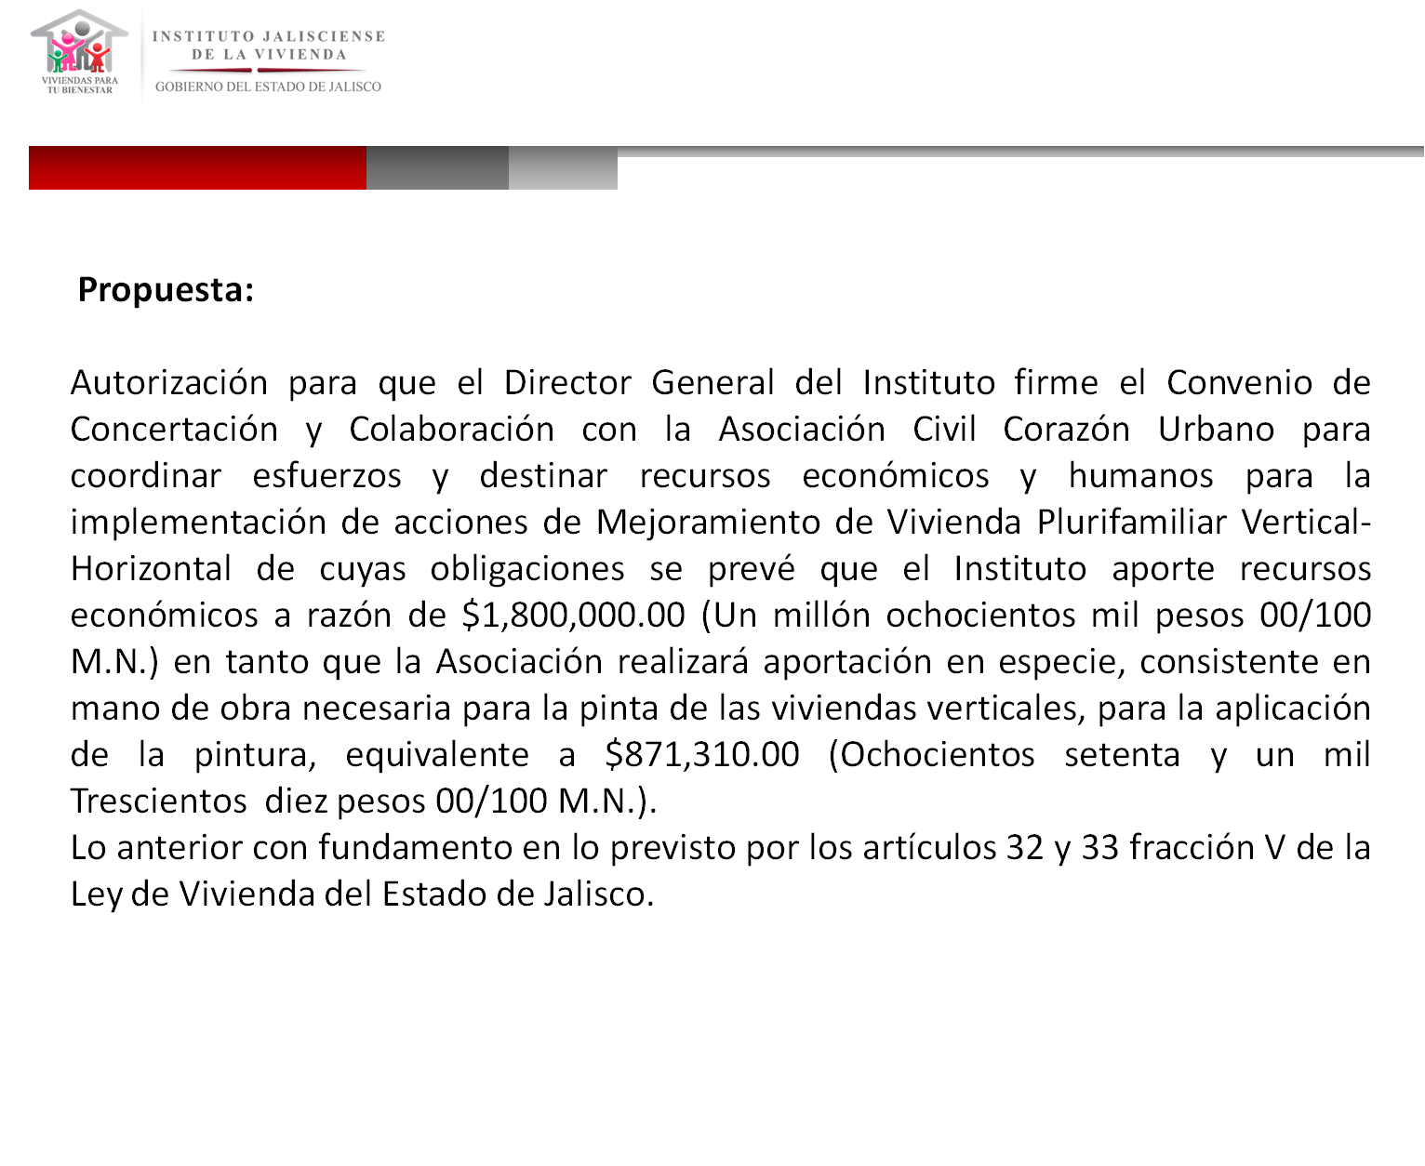

La Lic. Mónica Muñoz Basulto dice.- << Dando seguimiento al desahogo del punto Determinación del Destino final de un bien mueble no adjudicado en tercera almoneda, cedemos el uso de la voz el Director Administrativo el Lic. Cesar Oswaldo Gómez Santos para que tenga a bien exponer lo conducente>>
B) DETERMINACIÓN DEL DESTINO FINAL DE UN BIEN MUEBLE NO ADJUDICADO EN TERCERA ALMONEDA.
El Lic. Cesar Oswaldo Gómez Santos en uso de la voz expone: <<.Buenas tardes a todos nada mas comentarles es un punto de seguimiento de la reunión de esta Junta de Gobierno pasada celebrada el 03 de abril de 2017, donde esta Junta de Gobierno autoriza al IJALVI, la autorización a la venta los vehículos de alto cilindraje, esto con motivo del punto número dos de las medidas anunciadas por el Gobernador para mitigar el alza de la gasolina, por lo que se pidió a las Secretarías y Entidades Paraestatales sacáramos de circulación los vehículos de alto cilindraje, les comentamos que en atención a las medidas anunciadas por el Gobernador y a su autorización de poder sacar parque vehicular de circulación se pusieron a la venta a través del Comité de Compras Gubernamentales del Instituto, se celebraron las tres almonedas y no tuvimos éxito en vender estos dos vehículos, una vez agotadas las tres almonedas, observamos que en el artículo 138 fracción III de la Ley de Compras Gubernamentales, Enajenaciones y Contrataciones de Servicios para el Estado de Jalisco y sus Municipios, contempla que una vez efectuadas las tres almonedas y no se vendieron faculta a la Junta de Gobierno a determinar el destino de los bienes que estamos comentando en ese sentido>>
La Lic. Mónica Muñoz Basulto comenta: <<Expuesto lo anterior les proponemos a ustedes el siguiente Acuerdo Los Miembros de la Junta de Gobierno de conformidad con la atribución conferida por el artículo 138 fracción III del Reglamento de la Ley de Compras Gubernamentales, Enajenaciones y Contratación de Servicios del Estado de Jalisco y sus municipios, y el numeral 9 fracciones VIII y XXXIII de la Ley Orgánica del IJALVI, autorizan que los vehículos Chevrolet Tahoe Modelo 2008 número de serie 1GNFC13J88R144759 y Chevrolet Cheyenne Modelo 2008 número de serie 3GCEK13M88G305158, sean vendidos a particular interesado, siempre y cuando el precio de venta no sea inferior al del procedimiento de enajenación en la tercer almoneda, facultando para tales efectos al Director Administrativo de este organismo” esta a su consideración, determinarlo viable.
La Lic. Norma Alicia Jaramillo Cruz menciona: << Me llama la atención del hecho de que si hay alguien interesado y no se haya presentado a la tercer almoneda>>
La Lic. Mónica Muñoz Basulto comenta: <<Cualquier interesado>>
La Lic. Norma Alicia Jaramillo Cruz responde: <<Si, cualquiera que sea, porque podría a ver participado, porque es el mismo precio, por lo que ponen aquí ya no se va a bajar de costo>>
El Lic. Cesar Oswaldo Gómez contesta: <<Porque, pues yo el razonamiento el Comité, es un Comité interdisciplinario que asisten representantes de la CANACO, la COPARMEX, este SEDIS, entonces los acuerdos que en ella se toman, ellos se llevan copia y lo distribuyen en sus diferentes cámaras supongo que alguien de las cámaras anuncio que estos carros no se habían podido vender en tercer almoneda y no vino alguien a ofertar, porque ofertar en tercer almoneda porque vino y se acerco a nosotros y nos dijo oye que están vendiendo carros en tercer almoneda y el supuso que se iba a vender debajo de la tercer almoneda y pues se le dijo si pero no, si te interesa no ofrezcas menos debajo de la tercer almoneda en ese sentido>>
La Lic. Norma Alicia Jaramillo Cruz menciona: <<Yo mi sugerencia sería que se vuelva a lanzar otra Convocatoria, porque digo si vimos que ya hay un interesado, pudiera dar entonces más… los representantes de las Cámaras que lo difundan en sus Cámaras para que puedan participar, porque si ya nos vamos directamente a una venta, creo que sí sería un motivo observaciones>>
El Lic. Cesar Oswaldo Gómez contesta: <<Mira este punto de Acuerdo estuvo muy bien pensado, soy Abogado de profesión, y en la misma Ley te da la salvedad, la ley te dice que si en tercera almoneda no se vende, faculta a la Junta de Gobierno para venderse, entonces sino queremos atender a esa salvedad, pero por Ley>>
El Mtro. Daniel Paredes Sánchez menciona: <<Yo creo que más bien al lapso de la operación, si lo vendes a un particular a cuanto precio va a estar y si lo lanzas otra vez a la cuarta almoneda cuanto se puede recuperar y en cuanto se puede invertir en ese gasto de operación en publicidad y demás>>
La Lic. Norma Alicia Jaramillo Cruz responde: <<No gastas en la publicación por que lo publica solo en su página de Transparencia>>
El Lic. Cesar Oswaldo Gómez contesta: <<Pero la Ley no habla de una cuarta almoneda no existe>>
La Lic. Norma Alicia Jaramillo Cruz comenta: <<Así es no la hay exactamente>>
El Lic. Cesar Oswaldo Gómez agrega: <<No existe una cuarta almoneda, la cuarta almoneda para la Ley sería ya que la Junta de Gobierno decidiera el destino de esos bienes, llámese Donación, llámese venta, pero obviamente aquí estamos buscando la venta para pues obviamente capitalizar al Instituto, como la Ley no contempla cuarta almoneda, no existe, estaríamos fuera de la ley, este convocando a un Comité a cuarta almoneda pues no, prácticamente nos inventariamos, estaríamos inventando.
El Ing. Enrique Dau Flores pide: <<Nos podrían leer el artículo 138, si lo tienen aquí>>
La Lic. Norma Alicia Jaramillo Cruz contesta: <<Yo lo tengo, le puedo dar lectura: Artículo 138. Si en la primera almoneda no se hubiesen enajenado los bienes, se estará a lo siguiente:
I. Se llevará a cabo una segunda almoneda en la que se reducirá un 10% del valor que arrojó el avalúo;
II. De no realizarse la enajenación en la segunda almoneda, se llevará a cabo una tercera almoneda, en la que se considerarán las dos terceras partes del avalúo practicado, como postura legal; y
III. De no realizarse en la tercera almoneda, la Secretaría, por conducto de la Subsecretaría, o la Junta de Gobierno en el caso de las Entidades, determinará el destino de los bienes. Las posturas se realizarán en la forma y términos que establezca la Convocante>>
El Lic. Cesar Oswaldo Gómez comenta: <<Una vez agotadas la tres almonedas>>
El Ing. Enrique Dau Flores dice: <<A ver abogada tu eres la responsable jurídica de las acciones de este Organismo, ¿Cuál es tu opinión?
La Lic. Mónica Muñoz Basulto responde: << Creo que el artículo que nos acaba de leer la licenciada está bastante claro, y está a su decisión -como Órgano Máximo de Gobierno- el destino final de los bienes muebles, si ustedes deciden que se realice un nuevo procedimiento y si no sale el procedimiento se vaya directo a la venta a particular, que así sea; si dicen que se vaya a la venta directa que así sea, ya sería cuestión de que ustedes decidan, cuentan con sus facultades amplias>>
El Ing. Javier Martínez Ruíz pregunta: << ¿En la venta directa se estaría manteniendo el mismo monto?>>
La Lic. Norma Alicia Jaramillo Cruz contesta: <<Sí es el mismo monto mismo procedimiento>>
El Lic. Cesar Oswaldo Gómez comenta: <<Sí hacemos una cuarta almoneda>>
La Lic. Norma Alicia Jaramillo Cruz manifiesta: <<Ya no sería una cuarta almoneda, como bien lo indicas porque estaríamos violando la Ley>>
La Lic. Mónica Muñoz Basulto responde: <<Estaría la Junta de Gobierno haciendo uso de su facultad de decidir respecto la disposición final de los bienes muebles>>
El Lic. Cesar Oswaldo Gómez comenta: <<Lo que queremos es que ustedes decidan que nos autoricen de que en caso de que haya un postor y no esté debajo del precio de tercer almoneda nos autoricen vender y ya>>
El Ing. Javier Martínez Ruíz pregunta: << ¿Por ahorrar tiempo, no, también?>>
El Lic. Cesar Oswaldo Gómez comenta: <<Así es>>
El Ing. Javier Martínez Ruíz comenta: <<Mi forma de verlo si va hacer el mismo precio, pues si llega un postor, adelante>>
La Lic. Norma Alicia Jaramillo Cruz pregunta: << ¿En la tercer almoneda no se presentó nadie, nadie?>>
El Lic. Cesar Oswaldo Gómez responde: <<Está todo el procedimiento Licenciada en Transparencia, se convocaron a las Cámaras, se entregaron los Oficios, este se desahogaron, se convoco el Comité hay una Orden del Día, están en Transparencia>>
El Ing. Enrique Dau Flores manifiesta: <<Bueno pero la pregunta es muy concreta, ¿no se presentó nadie?>>
El Lic. Cesar Oswaldo Gómez responde: <<No>>
El Ing. Enrique Dau Flores dice: <<Ok>>
El Arq. Elías Jiménez Valdez comenta: <<Yo si nada mas comentaría si se cuidó eso que dice el artículo, dice que se bajó un 10%, si se cuidó eso si se cumple con eso, como dice el artículo ya está en manos de la Junta de Gobierno>>
El Ing. Enrique Dau Flores manifiesta: <<Lo que decida>>
El Arq. Elías Jiménez Valdez comenta: <<Para eso están los Órganos y para eso están las Instancias, ya la Ley se agotó, ya el recurso se agotó, si se cumplió lo que dice ahí y nos echa la bolita a nosotros, pues ahora sí nosotros decidamos, creo que este es el espíritu de estos Organismos, de estas Instancias>>
El Ing. Octavio González Padilla menciona: << Así es>>
El Arq. Elías Jiménez Valdez agrega: <<Precisamente están las salvedades, ahora si de ahí surge que se tiene hacer un mini procedimiento aquí para que cumpla alguna otra Ley, pues que se hagan pero si ya se agotó lo que dice la Ley de Adquisiciones>>
La Lic. Mónica Muñoz Basulto menciona: <<Digo originalmente es una propuesta de Acuerdo, está a su consideración los términos planeados aquí, si ustedes quieren hacer alguna variación creo que esta dentro de sus facultades y es válido finalmente>>
El Ing. Enrique Dau Flores manifiesta: <<Así es, lo que la Junta decida, Licenciada tiene alguna propuesta>>
La Lic. Norma Alicia Jaramillo Cruz pregunta: <<Por Transparencia del proceso o desconozco si ya después de la tercera almoneda ¿ya tienen conocimiento o hay alguien interesado, ya se acerco alguien con ustedes?>>
El Lic. Cesar Oswaldo Gómez comenta: <<Si, hay algunos escritos que ya, gente que se acercó al Instituto por Oficialía de Partes, si hay unas propuestas>>
La Lic. Norma Alicia Jaramillo Cruz pregunta: << ¿Algunas, si hay varias?>>
El Lic. Cesar Oswaldo Gómez responde: <<No, más bien hay una en concreto nada más>>
La Lic. Norma Alicia Jaramillo Cruz menciona: <<Creo que a lo mejor si se hiciera un nuevo proceso e invitan a esta persona que está interesada, nada más para darle el cumplimiento, por Transparencia, ya cumplimos tal como lo menciona la Abogada y aquí el Abogado ya cumplimos con todos los aspectos que maneja este artículo, pues a lo mejor nada más por darle mayor Transparencia al proceso y hacerlo como lo es a través de un sobre, a través de un Comité, pues al final de cuentas se le va a terminar adjudicando a esa persona, salvo que es el único interesado, no creo que resulte oneroso para el Organismo porque no van a gastar en publicaciones, las bases ya las tienes, serían básicamente las mismas, decirle que se apegara a ese formato>>
El Ing. Enrique Dau Flores dice y pregunta: <<Pero si no se gasta en una publicación, ¿cómo se enteran los posibles postores?>>
La Lic. Norma Alicia Jaramillo Cruz responde: <<En su página de Transparencia en su página Web nada más>>
El Ing. Enrique Dau Flores dice: <<Que es muy poco>>
La Lic. Norma Alicia Jaramillo Cruz responde: <<Si>>
El Lic. Cesar Oswaldo Gómez comenta: <<Pues lo que hicimos nosotros publicamos en la página web y en las paredes de SEPAF pegamos las Convocatorias en Lotes salimos a pegar las Convocatorias hicimos una labor, pues no se logró vender, el tema aquí es nos aventamos un procedimiento a fin de transparentar y avisarle al proveedor presenta un sobre, este en estas condiciones, con este precio y mira nada mas transparentar>>
La Lic. Norma Alicia Jaramillo Cruz pregunta: <<Con este precio, ósea lo tienes que dar a conocer?>>
El Lic. Cesar Oswaldo Gómez contesta: <<Ósea yo le voy a decir al participante como hacer el sobre, como todo y cuando venir>>
La Lic. Norma Alicia Jaramillo Cruz dice: <<Las bases, nada más>>
El Lic. Cesar Oswaldo Gómez contesta: <<Pues entonces lo vuelvo a publicar para que puedan venir más personas>>
La Lic. Norma Alicia Jaramillo Cruz dice: <<Exactamente>>
El Lic. Cesar Oswaldo Gómez menciona: <<Ya si el que hizo la oferta ya no sale adjudicado, pues ya ni modo>>
La Lic. Norma Alicia Jaramillo Cruz manifiesta: << Púes sí, ojala hubiera más postores>>
El Mtro. Daniel Paredes Sánchez comenta: <<Y también tiene que ver mucho por ejemplo la finalidad, si ya quisieran vender estos dos vehículos para tener recursos extraordinarios, para cierta finalidad no conviene hacer todo ese proceso que se está diciendo porque es más tardado>>
La Lic. Norma Alicia Jaramillo Cruz comenta: <<No, a mí lo que me llama la atención es que al final de cuentas sí hay interesados, eso es lo que me llama la atención, ahora resulta que sí hay interesado, cuando ya se llevó a cabo todo un procedimiento>>
El Mtro. Daniel Paredes Sánchez dice: <<Que no acudió nadie>>
La Lic. Norma Alicia Jaramillo Cruz comenta: <<Pero bueno pues es mi punto de vista, se puede poner a su consideración>>
El Ing. Enrique Dau Flores en uso de la voz señala: <<Bien, hay dos propuestas, la que nos hace la Administración y la que sugiere la Licenciada que vayamos a una licitación, digamos simple, económica que haga el Organismo de manera ejecutiva, para no hacer una adjudicación directa, opiniones para pasar a votación>>
El Arq. Elías Jiménez Valdez comenta: <<Si, es que nada más la parte esa de que agotaron el proceso, se pone en manos de la Junta la disposición final de estos muebles y lo que a mí también me genera duda es que en ese inter surge esa solicitud ese interés de alguien, cuando a partir de lo que aquí se resuelva se debería entonces ahora si iniciar, en pocas palabras ese escrito debería solicitarle que ingrese otro con fecha posterior a esta Junta que es la que esta avalando ese procedimiento entonces sino pudiera parecer que estamos actuando a petición de este interesado>>
El Lic. Cesar Oswaldo Gómez menciona: <<Por lo regular en las primeras Almonedas nunca nadie viene porque son comerciantes los que vienen y ya saben, el procedimiento marca conforme pasan las almonedas va bajando el costo entonces si nadie vino hasta la tercera, supongo que alguien de CANACO alguien de COPARMEX que estuvo de los representantes que estuvieron presentes pues avisaron ya se agotaron las tres lánzate o algo yo creo que ellos estimaron que íbamos a dar todavía más barato de la tercer almoneda por eso es que lo estamos poniendo a su consideración, entonces son procedimientos públicos que están en Transparencia, se convocan en las Cámaras, yo no veo nada de extraordinario que haya una persona inclusive aquí mismo personal del IJALVI ve las convocatorias pegadas en los muros y le puede avisar a un familiar, entonces yo no veo nada de extraño que se haya presentado un escrito>>
El Ing. Enrique Dau Flores dice: <<Mientras el precio como ustedes lo proponen no sea menor a lo establecido en la tercer almoneda, yo creo que el interés del Organismo está protegido está garantizado>>
El Ing. Octavio González Padilla menciona: <<Si así es, es el mismo precio>>
El Ing. Enrique Dau Flores manifiesta: <<Si se hubiera presentado alguien en la tercer almoneda ahí ya se hubiera citado, entonces, yo personalmente no veo problema en ir por la vía que ustedes proponen de hacerlo de manera directa, pero lo sometemos a votación>>
La Lic. Mónica Muñoz Basulto dice: <<A su consideración>>
El Arq. Elías Jiménez Valdez comenta: <<Esta bien, nada más que si se cuide cualquier cosa sospechosa por el bien del Instituto>>
El Ing. Octavio González Padilla manifiesta: <<Yo creo, si me lo permiten, yo sugiero primero para que esta Junta de Gobierno, nosotros también quedemos bien blindados, instruyo al Comisario a que haga un procedimiento, en donde participe la Directora Jurídica y el Administrativo en cierto tiempo se reciban, se publiquen en transparencia la venta de estos vehículos, si en tres días en cinco días, nada más vino uno se le acepte a ese, siempre y cuando el precio sea el que está determinado>>
El Ing. Enrique Dau Flores pregunta: << ¿El mínimo?>>
El Ing. Octavio González Padilla contesta: <<El mínimo>>
La Lic. Norma Alicia Jaramillo Cruz pregunta: << ¿Entonces es realizando el procedimiento?>>
El Ing. Octavio González Padilla contesta: <<Si, se hace un acta si les parece bien de la enajenación de esa manera, participando los que acabo de mencionar>>
El Ing. Enrique Dau Flores dice y pregunta: <<Está bien, ¿le parece aceptable Licenciada?>>
La Lic. Norma Alicia Jaramillo Cruz pregunta: << ¿Sería entonces a través del procedimiento que marcara la propia Ley?>>
El Ing. Enrique Dau Flores responde: <<No ya así sin procedimiento de la Ley, la Ley ya quedo agotada, ¿ya está cumplida no?>>
El Ing. Octavio González Padilla contesta: <<Si>>
El Ing. Enrique Dau Flores menciona: <<Ahora no queremos que hagan una asignación directa, nos propone el Director hacer una subasta simplificada ejecutiva>>
El Ing. Octavio González Padilla contesta: <<Así es>>
La Lic. Norma Alicia Jaramillo Cruz pregunta: << Además por los montos ¿puede ser sin concurrencia del Comité y es interna, o no se desconozco?
El Lic. Cesar Oswaldo Gómez contesta: <<Es sin concurrencia>>
El Ing. Enrique Dau Flores pregunta: << ¿Sin concurrencia de quien?>>
La Lic. Norma Alicia Jaramillo Cruz responde: <<Del Comité de Adquisiciones>>
El Ing. Enrique Dau Flores manifiesta: <<No, lo que decidamos aquí, lo dice la Ley, no necesitamos ningún Comité>>
La Lic. Mónica Muñoz Basulto comenta: <<Entonces en lugar de que manifieste el Acuerdo que sean vendidos a cualquier particular interesado es que sean vendidos mediante procedimiento simplificado>>
El Ing. Enrique Dau Flores agrega: <<Simplificado que garantice>>
La Lic. Mónica Muñoz Basulto añade: <<Que garantice la transparencia para la enajenación de los bienes muebles citados, siempre y cuando eso si lo conservamos, siempre y cuando el precio de venta no sea inferior al procedimiento de enajenación en la tercer almoneda, facultando para tales efectos al Director Administrativo de este organismo>>
El Ing. Enrique Dau Flores manifiesta: <<Vamos dejando al Director General>>
La Lic. Mónica Muñoz Basulto dice: <<Al Director General>>
El Ing. Enrique Dau Flores manifiesta: <<Para que el ponga en marcha este procedimiento que nos sugiere>>
La Lic. Mónica Muñoz Basulto dice: Lo redactamos el punto de acuerdo de una vez
El Ing. Octavio González Padilla dice: <<Es que son 8 cilindros>>
El Ing. Enrique Dau Flores pregunta: << ¿Quien aspira a comprar quiere los dos vehículos?>>
El Lic. Cesar Oswaldo Gómez contesta: <<Mande usted, presento propuesta por uno y el nos argumenta que el que le aviso, le avisaron de la COPARMEX de la Cámara el miembro del Comité que es Lic. Gravilla así se apellida fue el representante de la COPARMEX>>
El Ing. Enrique Dau Flores manifiesta: <<Yo les sugeriría inclusive pues que no tendría mayor importancia tener una publicación en los periódicos pequeña hablando de todo el procedimiento que nos sugiere Ingeniero>>
El Lic. Cesar Oswaldo Gómez contesta: <<Muy bien, pero tendrá costo ¿no importa?>>
El Ing. Enrique Dau Flores manifiesta: <<No importa>>
La Lic. Mónica Muñoz Basulto pregunta: <<Considerando que es un Acuerdo de esta Junta ¿Cuántos días les parece que está bien para la publicación previa a iniciar el Procedimiento>>
El Ing. Enrique Dau Flores responde: <<No nos pongan a la Junta a resolver eso, resuélvanlo ustedes, para eso facultamos al Director, lo que él disponga>>
La Lic. Mónica Muñoz Basulto dice: <<Perfecto Ingeniero, entonces les proponemos el punto de Acuerdo de la siguiente manera “Los Miembros de la Junta de Gobierno de conformidad con la atribución conferida por el artículo 138 fracción III del Reglamento de la Ley de Compras Gubernamentales, Enajenaciones y Contratación de Servicios del Estado de Jalisco y sus municipios, y el numeral 9 fracciones VIII y XXXIII de la Ley Orgánica del IJALVI, autorizan que los vehículos Chevrolet Tahoe Modelo 2008 número de serie 1GNFC13J88R144759 y Chevrolet Cheyenne Modelo 2008 número de serie 3GCEK13M88G305158, sean vendidos mediante procedimiento interno simplificado que garantice la Transparencia le agregamos publicidad por lo que acabaron de mencionar para enajenar los bienes muebles citados, siempre y cuando el precio de venta no sea inferior al del procedimiento de enajenación en la tercer almoneda, facultando para tales efectos al Director General de este organismo”>>
El Ing. Enrique Dau Flores dice: <<Bien>>
La Lic. Mónica Muñoz Basulto manifiesta: <<A su consideración>>
El Ing. Enrique Dau Flores menciona: <<A su consideración, muy bien, aprobado por unanimidad>>

IV. ASUNTOS VARIOS

La Lic. Mónica Muñoz Basulto manifiesta: <<Para el desahogo del punto IV relativo a Asuntos Varios se pone a su consideración si existiera algún tema>>
El Ing. Enrique Dau Flores dice: <<Primero consultamos al Señor Director General ¿si tuvieran ellos?
El Ing. Octavio González Padilla responde: <<No >>
El Ing. Enrique Dau Flores dice: <<No, los Consejeros alguno o alguna tienen ustedes alguna propuesta>>
Los Consejeros manifiestan: <<No, gracias>>
El Ing. Enrique Dau Flores dice: <<Muy bien>>
La Lic. Mónica Muñoz Basulto manifiesta: <<No hay asuntos varios a tratar nos haría por favor Ingeniero de dar formal Clausura a la sesión>>

A C U E R D O S

PRIMERO.- Los Miembros de la Junta de Gobierno aprueban de conformidad con el artículo 9 fracción XX de la Ley Orgánica del IJALVI, el informe del Director General correspondiente a los meses Julio, Agosto y Septiembre 2017 presentado en virtud de lo previsto por el artículo 19 Fracción VIII del ordenamiento legal en cita.

SEGUNDO.- Los Miembros de la Junta de Gobierno autorizan al Director General y al Tesorero del Instituto a firmar el Convenio de Concertación y Colaboración con la Asociación Civil Corazón Urbano para el Programa Mejoramiento de Vivienda “Jalisco, Si Pinta” modalidad Vivienda Plurifamiliar Vertical-Horizontal. Lo anterior en ejercicio de las atribuciones conferidas por el artículo 9 fracciones III y XII de la Ley Orgánica del Instituto.

TERCERO.- Los Miembros de la Junta de Gobierno de conformidad con la atribución conferida por el artículo 138 fracción III del Reglamento de la Ley de Compras Gubernamentales, Enajenaciones y Contratación de Servicios del Estado de Jalisco y sus municipios, y el numeral 9 fracciones VIII y XXXIII de la Ley Orgánica del IJALVI, autorizan que los vehículos Chevrolet Tahoe Modelo 2008 número de serie 1GNFC13J88R144759 y Chevrolet Cheyenne Modelo 2008 número de serie 3GCEK13M88G305158, sean vendidos mediante procedimiento interno simplificado que garantice la Transparencia y publicidad para enajenar los bienes muebles citados, siempre y cuando el precio de venta no sea inferior al del procedimiento de enajenación en la tercer almoneda, facultando para tales efectos al Director General de este organismo.

V.- FORMAL CLAUSURA DE LA SESIÓN.

El Ing. Enrique Dau Flores manifiesta: <<Bien, habiendo agotado el Orden del Día y tomados los acuerdos respectivos declaramos concluida esta reunión clausurada de manera formal, agradecemos su presencia y participación de todos y todas>>

A efecto de cumplimentar el último de los puntos del Orden del Día y no habiendo más asuntos que tratar, el Presidente dio por concluida la presente Sesión Ordinaria, siendo las 14:16 catorce horas con dieciséis minutos del día martes 03 tres de octubre del 2017 dos mil diecisiete, agradeciendo la presencia de los presentes, levantándose la presente Acta para constancia, la cual firmaron los que en ella intervinieron y así quisieron hacerlo, en observancia de lo establecido en el artículo 14 de la Ley Orgánica del Instituto.

ING. ENRIQUE DAU FLORES
Presidente de la Junta de Gobierno del Instituto Jalisciense de la Vivienda
Suplente

ING. OCTAVIO DOMINGO GONZÁLEZ PADILLA
Director General del Instituto Jalisciense de la Vivienda (IJALVI)
Propietario

ARQ. ELÍAS JIMÉNEZ VALDEZ
Coordinador General de Proyectos Estratégicos Urbanos de la Secretaría de Medio Ambiente y Desarrollo Territorial (SEMADET)
Suplente

MTRO. DANIEL PAREDES SÁNCHEZ

Coordinador Operativo de la

Secretaría de Infraestructura y Obra Pública (SIOP)

Suplente

ING. JAVIER MARTÍNEZ RUÍZ
Gerente de Cuencas de la Comisión Estatal del Agua (CEA)
Suplente

LIC. NORMA ALICIA JARAMILLO CRUZ

Coordinadora de Optimización de Recursos Humanos de la Secretaría de Planeación, Administración y Finanzas (SEPAF)
Suplente

DR. MARCO ANTONIO GODINEZ ENRIQUEZ
Director de Área de Información y Documentación de la Subsecretaría para Asuntos del Interior de la Secretaría General de Gobierno (S.G.G.)
Suplente

LIC. REBECA CORELLA GÓMEZ

Coordinadora de Desarrollo de Negocios de la

Secretaría de Desarrollo Económico (SEDECO)
Suplente

